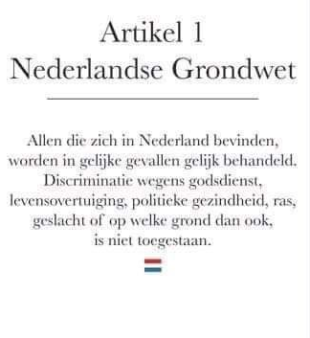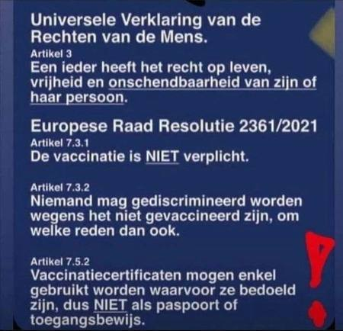
….Mijn opa heeft de concentratie kampen overleeft en die noemt DIT het begin van het einde….
"Er stonden mensen op de dam die letterlijk Jodensterren hebben gedragen. Die concentratie kampen hebben overleeft. Opa (Hendrikus) was er eentje van, die heeft daar ook gestaan, ik was er afgelopen zondag helaas niet bij, maar hij wilde wel gaan en is met zijn oude vrienden die nog leefden in een bus gestapt om te gaan.
en hij heeft zijn echte gele ster van toen opgespeld als een symbolisch gebaar. Om te laten zien wat er nu weer gebeurd!
Samen met een hele groep van zijn nog levende vrienden heeft die eerst gelopen en later in zijn rolstoel verder meegelopen. Hij kon er maar een uurtje zijn omdat die te oud en fragiel was, maar hij was daar.
HIj vraagt je het volgende.
Misschien zou je er goed aan doen om je eens wat beter te informeren.
Of hebben je die open brief van de overlevenden van de WW II nooit gelezen?
Mijn opa heeft de concentratie kampen overleeft en die noemt dit het begin van het einde.
Hier kan je de brief van 1 van zijn vrienden lezen. https://nos.nl/artikel/2360504-eerste-nederlandse-getuigenis-uit-sobibor-gevonden
Hij noemt de situatie identiek hetzelfde, als wat er nu speelt, zo begon het toen ook mensen werden uitgezonderd en buitengesloten.
Alleen is de gele ster nu een app, met een groen vinkje en symboliseert die dus exact hetzelfde als toen, een teken van uitzondering, hetzelfde dus als in die tijd...
Hij heeft een gele ster gedragen omdat die joden hielp en heeft in een concentratie kamp gezeten en snapt waarom mensen dat als symbool gebruiken, omdat het dus identiek hetzelfde is. Alleen noemt hij het nog veel erger, omdat je toen tenminste kon zien aan het uniform wie de vijand was en nu heeft de vijand geen uniform meer."
En zo ook met hem velen van zijn vrienden die in het verzet zaten en veteraan zijn. Die noemen het verachtelijk, walgelijk en heel erg macaber.
Of is Opa en zijn die vrienden allemaal gek?
Opa heeft een nummer van zijn concentratie kamp op zijn arm getatoeëerd.
Dus ik denk dat die het beter weet dan jij...Mocht je het niet al wel weten.
Je weet niet wat je zegt of denkt, als je werkelijk gelooft dat die mensen niet weten waar ze het over hebben. Ik hoop dat je misschien nu wat beter begrijpt wat die gele ster inhoud...
Iedere keer als ik bij Opa ben en ik zie die tattoo met dat nummer of die ingelijste ster op de schoorsteen mantel staan.
Kijkt hij me vaak aan en zegt die, we zijn weer terug naar af aan het gaan. We herdenken al 75 jaar lang iets, wat nu weer opnieuw lijkt te gebeuren. En wat we hebben beloofd om nooit meer te laten gebeuren.
Daarom was het voor hem zo belangrijk om daar te zijn. Om ook zijn energie daar met jullie allemaal te delen. Want hij heeft er letterlijk voor gevochten om jullie allemaal die vrijheid te geven.
Dankjewel voor het lezen van dit stuk.
Het betekend echt veel voor mij en voor Opa...
Het gaat jullie goed, rug recht, en strijd voor het goede en de liefde voor onze vrijheid...
Verhaal van Mano Banks nos.nl (https://nos.nl/artikel/2360504-eerste-nederlandse-getuigenis-uit-sobibor-gevonden)
--------------------------------------------------------------------------------------------------------------------------------------Ik heb het vaak genoeg gezegd en geschreven: de geschiedenis is nooit tot het verleden gaan behoren. De mensheid heeft zijn lessen namelijk niet geleerd; zijn boodschap nooit echt begrepen. Apathie en de ‘rat race’ van acceptgiro naar acceptgiro doet ons voorbij essentie en waarheid leven.
De geschiedenis verdwijnt pas in de vergetelheid als wij ons door zijn zwaarte hebben verdiept in onze eigen schimmige zielenroerselen en het systeem waarin we leven. Als wij hebben geleerd wat we moesten leren om te groeien als mens en maatschappij. Anders krijgen we telkens weer dezelfde smerige rekening gepresenteerd, krijgen we telkens weer dezelfde last te dragen...In Australië, een van de gidslanden waar het het project van de Crazy Few betreft, doemen quarantainekampen op als paddenstoelen uit een klamme herfstgrond. Ook in andere westerse ‘democratieën’ rijzen ze uit de grond. Ze worden door de overheid verkocht als moderne faciliteiten, noodzakelijk gemaakt door ‘prikweigeraars’ die het rondwarende ‘killervirus’ in leven houden. Een soort Center Parcs op z’n Oeigoers zullen we maar zeggen…Maar de massa zwijgt en slikt de bittere leugens van Bills huurlingen voor zoete koek. Net als toen. Je weet wel dat ‘toen’ waar je niet over mag praten als vergelijking met de huidige situatie. Dat ‘toen’ dat nooit tot het verleden is gaan horen, maar dat altijd heeft voortgeleefd in een andere vorm en met een andere naam. Dat ‘toen’ dat ook kampen had voor het soort mens dat niet paste in het welgevallige hokje van een handvol psychopaten.
Dat ‘toen’ dat zijn giftige pijlen NU richt op de ‘ongevaccineerden’.
De beruchte gele sterren die je niet bij naam mag noemen op straffe van een kunstmatig georkestreerde orgie van publieke verontwaardiging, worden nu vervangen door vaccinatiepaspoorten en QR-codes. Mogelijk -en zeer binnenkort zelfs verplicht- gemaakt door de geestelijke nazaten van de uitvinders van diezelfde gele ster die in geen enkel publiek debat aangedragen mag worden als sinistere 'wake the fok up- call'.
Achter deze opzet schuilt een boze wereld. De wereld van de mensen uit de Schaduw die ons het licht niet in de ogen gunnen. Ons, de 99,9 % dwazen die onderling het verdeel-en-heersspelletje van de elite in praktijk brengen, dansend naar de pijpen van een gewetenloos, mensonterend systeem.
We maken ons druk om basale zaken, zoeken naar verschillen waar er geen zijn. We zitten allemaal in hetzelfde schuitje. Het verschil is alleen dat één groep van de bevolking dat ziet en de andere groep niet. De ene groep vecht voor collectieve vrijheden waar de andere groep diezelfde vrijheden aan het collectief wil onttrekken. Bizar, maar waar…
Waar angst regeert, is geen plaats voor rede. Daar is geen ruimte voor een andere overtuiging. Eén die afwijkt van de mainstream, maar niet perse van waarheid.
En waar die ruimte niet gegeven wordt, waar die ruimte dreigt te worden ingenomen door dwang, dáár op die plaats worden de fundamenten gelegd van tirannie.
Dáár doemt uitsluiting op, om te worden gevolgd door onderdrukking en vervolging.
Dáár is de voedingsbodem voor haat en geweld. En dáár, ja dáár, op die pikdonkere plaats in onze collectieve geest verrijzen monsters als Auschwitz, Theresienstadt en Howard Springs…
Tekst Mario Borzic, Quarantaine-kamp Australië
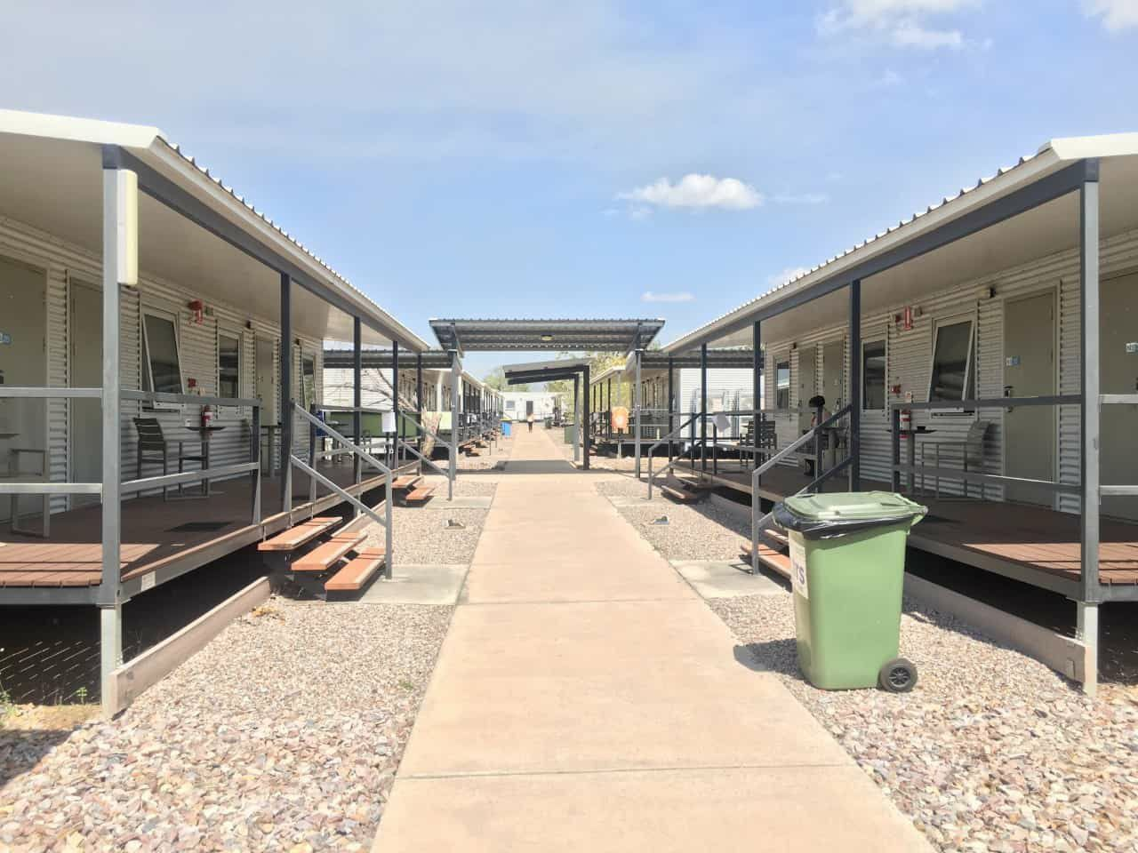
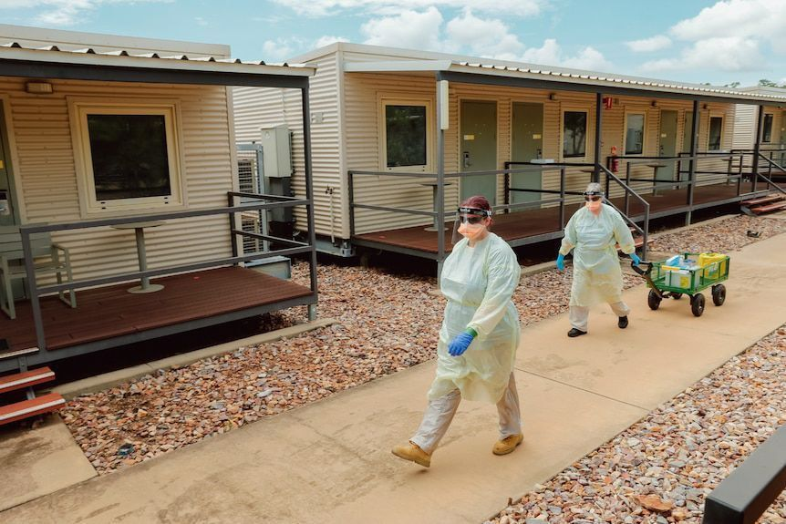
Howard Springs Covid Quarantine Camp (Australia) Are they still in prison doing PCR tests for a virus that has never been isolated? September 2021
https://www.tabletmag.com/sections/history/articles/fernandes-doctors-who-became-nazis Dit essay is geschreven vanuit het oogpunt van een arts, medisch opvoeder en bio-ethicus die het betreurenswaardige feit van de betrokkenheid van artsen bij de Shoah ziet als een kans om blijvende morele lessen voor de medische beroepen te benadrukken. Geneeskunde en recht zijn nauw met elkaar verbonden, en sinds de professionalisering van de geneeskunde in de Verenigde Staten en Europa in de tweede helft van de 19e eeuw nog meer. Een discipline die beide verbindt, is de moraalfilosofie; want zowel de wet als de geneeskunde omvatten de rede en de wil, gericht op het welzijn van de persoon. Het verhaal van de Holocaust is dus een tragedie die zich in de eerste plaats ontvouwde vanwege de corruptie van de moraalfilosofie , en vervolgens de geneeskunde en het recht.
Waarom is dit belangrijk? De reden is dat er mensen zijn die pleiten tegen de hedendaagse toepassing van lessen die zijn geleerd uit de verschrikkingen van de nazi-geneeskunde. Sommigen zeggen dat "nazi-medicijn" geen echte geneeskunde of wetenschap was: we kunnen niet eens noemen wat de nazi's "medicijnen" deden, omdat medicijnen erin zitteneen aanname van strengheid en welwillendheid. Dit is een bezwaar dat ik hoor van medische wetenschappers, die wijzen op waarborgen zoals de Code van Neurenberg (1947), de Verklaring van Helsinki (1964) en het Belmont-rapport (1978) als bewijs van de radicaal andere aard van de huidige wetenschap. Maar dit argument is circulair. Het definieert wetenschap als 'goede wetenschap' (alles wat onethisch is degradeert tot 'slechte wetenschap' of 'pseudowetenschap'), terwijl deze waarborgen in feite zijn ontstaan ​​uit misbruiken van wat toen het wetenschappelijk meest geavanceerde land ter wereld was. De geneeskunde is toen, net als nu, op de een of andere manier niet immuun voor dit misbruik, zoals de gruwelijke naoorlogse misstanden in Tuskegee en elders duidelijk maken.

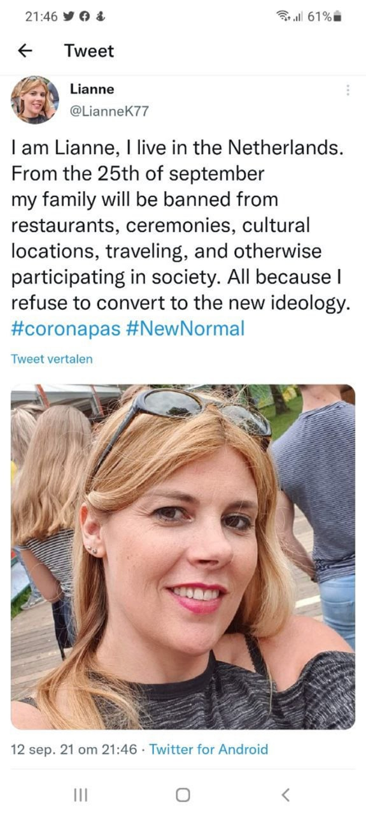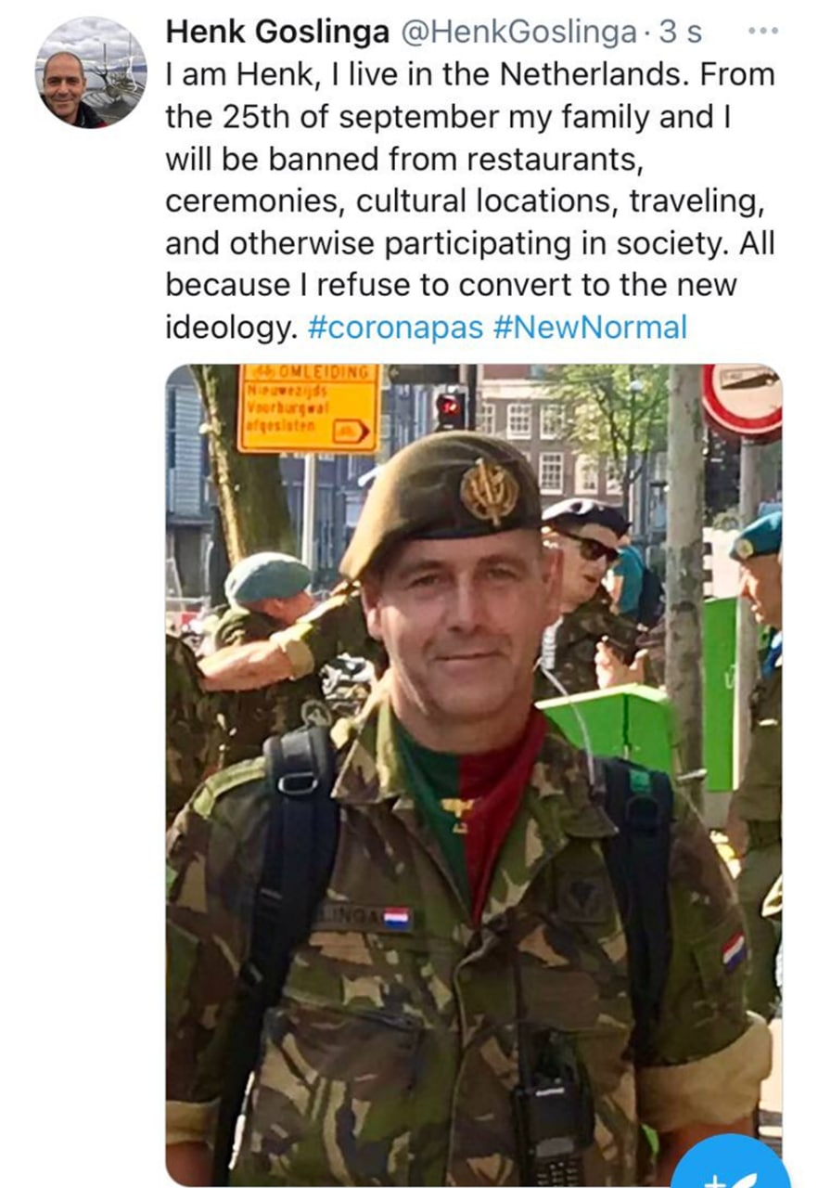

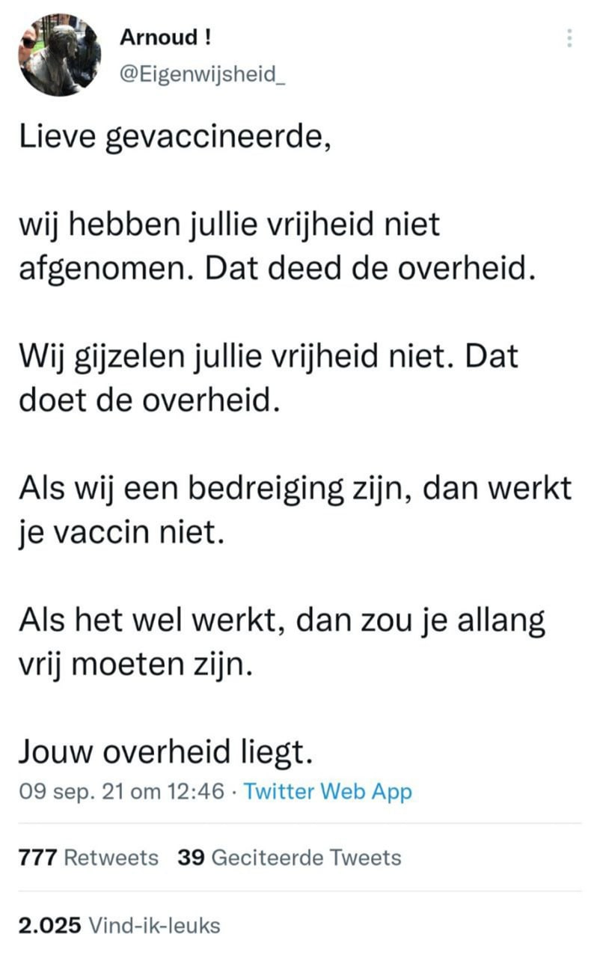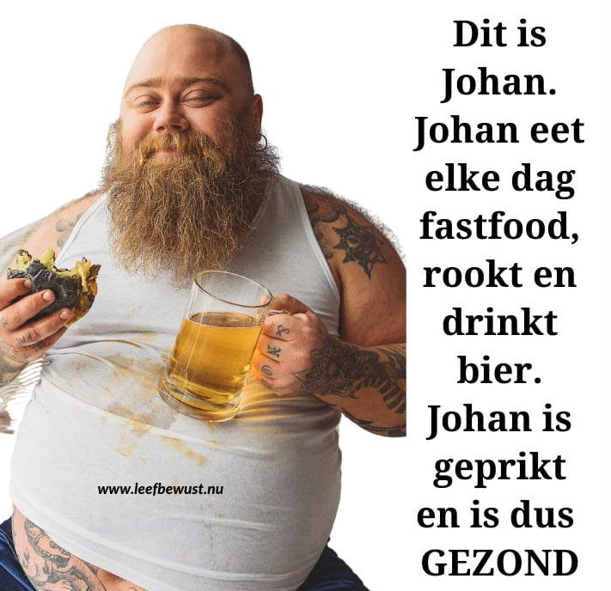

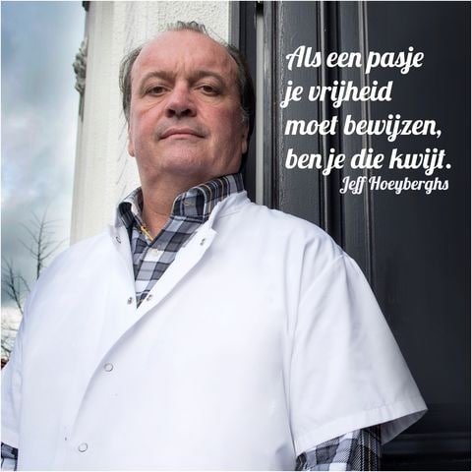

Wij, Voor De Mensheid Wij zijn een internationale vereniging van advocaten, artsen, wetenschappers, journalisten en vertegenwoordigers van andere beroepen. Wij vertegenwoordigen de belangen van alle mensen in de wereld die streven naar een leven in vrijheid, zelfbeschikking, waardigheid en waarachtigheid. We For Humanity, trust-in-humanity@pm.me
EMA Mevr. Emer Cooke Domenico Scarlattilaan 6 1083 HS Amsterdam Nederland STOP HOLOCAUST
Dames en heren,
Wij, de overlevenden van de wreedheden die tijdens de Tweede Wereldoorlog tegen de mensheid zijn begaan, voelen ons verplicht ons geweten te volgen en deze brief te schrijven. Het is ons duidelijk dat er voor onze ogen een andere holocaust van grotere omvang plaatsvindt. De meerderheid van de wereldbevolking realiseert zich nog niet wat er gebeurt, want de omvang van een georganiseerde misdaad als deze gaat hun realiteitsbesef te boven.
Wij weten het echter wel. We herinneren ons de naam Josef Mengele. Sommigen van ons hebben persoonlijke herinneringen. We ervaren een déjà vu die zo gruwelijk is dat we opstaan om onze arme medemensen te beschermen. Tot de bedreigde onschuldigen behoren nu kinderen en zelfs baby's. In slechts vier maanden tijd hebben de COVID-19-vaccins meer mensen gedood dan alle beschikbare vaccins bij elkaar van medio 1997 tot eind 2013 – een periode van 15,5 jaar. En de zwaarst getroffen mensen zijn tussen de 18 en 64 jaar oud – de groep die niet in de Covidstatistieken stond. We roepen jullie op om dit goddeloze medische experiment op de mensheid onmiddellijk te stoppen. Wat u "vaccinatie" tegen SARS-Cov-2 noemt, is in werkelijkheid een godslasterlijke inbreuk op de natuur. Nooit eerder is immunisatie van de hele planeet bereikt door middel van een synthetisch mRNA in het menselijk lichaam te injecteren. Het is een medisch experiment waarop de code van Neurenberg moet worden toegepast. De 10 ethische principes in dit document vertegenwoordigen een fundamentele medische ethische code die is opgesteld tijdens de Neurenberg Doctors Trial om ervoor te zorgen dat mensen nooit meer zullen worden onderworpen aan onvrijwillige medische experimenten en procedures. Principe 1 van de Codex van Neurenberg: (a) “De vrijwillige toestemming van de menselijke proefpersoon is absoluut essentieel. Dit betekent dat de betrokkene rechtsbevoegd moet zijn om toestemming te geven; moet zo gesitueerd zijn dat de vrije keuzevrijheid kan worden uitgeoefend, zonder dat tussenkomst van enig element van geweld, bedrog, bedrog, dwang, overmacht of andere bijbedoelingen van dwang of chantage; en moet voldoende kennis en begrip hebben van de elementen van het betrokken onderwerp om hem in staat te stellen een betekenisvolle en weloverwogen beslissing te nemen. (b) Dit laatste element vereist dat vóór de aanvaarding van een bevestigende beslissing door de proefpersoon hem de aard, de duur en het doel van het experiment bekend worden gemaakt; de methode en middelen waarmee het moet worden uitgevoerd; alle redelijkerwijs te verwachten ongemakken en gevaren; en de effecten op zijn gezondheid of persoon die mogelijk voortvloeien uit zijn deelname aan het experiment. (c) De plicht en verantwoordelijkheid voor het vaststellen van de kwaliteit van de toestemming rust op elke persoon die het experiment initieert, leidt of eraan deelneemt. Het is een persoonlijke plicht en verantwoordelijkheid die niet ongestraft aan een ander mag worden gedelegeerd. Met betrekking tot. (a): Er is geen sprake van een vrije beslissing. Massamedia verspreiden angst en paniek en gebruiken de regel van Goebbels’ propaganda door onwaarheden te blijven herhalen totdat ze worden geloofd. Al weken roepen ze op tot de uitsluiting van niet-gevaccineerde mensen. Waren het 80 jaar geleden de Joden die werden gedemoniseerd als verspreiders van infectieziekten, nu zijn het de niet-gevaccineerden die ervan worden beschuldigd het virus te verspreiden. Fysieke integriteit, vrijheid om te reizen, vrijheid om te werken, alle co-existentie is van mensen afgenomen om hen vaccinatie op te dringen. Kinderen worden verleid om zich te laten vaccineren tegen het oordeel van hun ouders in. Ad (b): De 22 verschrikkelijke bijwerkingen die al zijn vermeld in de FDA-autorisatie voor noodgebruik, werden niet bekendgemaakt aan de proefpersonen van de experimentele proef. We sommen die hieronder op ter attentie van het wereldpubliek. Er is per definitie nooit geïnformeerde toestemming geweest. Ondertussen zijn er duizenden bijwerkingen geregistreerd in talloze databases. Terwijl de zogenaamde casus aantallen door alle massamedia elke 30 minuten worden verspreidt, wordt nergens melding gemaakt van de ernstige nadelige bijwerkingen, noch hoe en waar de bijwerkingen moeten worden gemeld. Voor zover wij weten zijn zelfs geregistreerde schade gevallen door de injecties op grote schaal in elke database verwijderd. Principe 6 van de Code van Neurenberg vereist: "De te nemen risicograad mag nooit groter zijn dan die bepaald door het humanitaire belang van het probleem welke door het experiment zou moeten worden opgelost". "Vaccinatie" tegen Covid is voor ongeveer 99% van alle mensen gevaarlijker gebleken dan Covid. Zoals gedocumenteerd door Johns Hopkins, in een onderzoek onder 48.000 kinderen, lopen kinderen geen risico op het virus. Uit de bestaande gegevens blijkt dat kinderen die geen risico lopen op het virus, na vaccinatie een hartinfarct hebben gehad; meer dan 15.000 hebben bijwerkingen gehad, waaronder meer dan 900 ernstige gebeurtenissen. Ten minste 16 adolescenten zijn overleden na vaccinatie in de VS. Zoals u weet, wordt slechts ongeveer 1% gerapporteerd. En terwijl we schrijven, nemen de aantallen snel toe. Met uw medeweten. Principe 10 van de Code: "Tijdens het verloop van het experiment moet de verantwoordelijke wetenschapper bereid zijn om het experiment in elk stadium te beëindigen, als hij daadwerkelijke redenen heeft om te geloven, in de uitoefening van zijn goede trouw, superieure vaardigheid en het zorgvuldig oordeel wat van hem wordt geëist, dat voortzetting van het experiment waarschijnlijk zal leiden tot letsel, invaliditeit of overlijden van de proefpersoon." Naar verluidt heeft ongeveer 52% van de wereldbevolking minstens één injectie gekregen. Eerlijke bekendmaking van het werkelijke aantal “vaccin” gewonden, terminaal gewonden en overledenen wereldwijd is veel te laat. Dat zijn er ondertussen miljoenen. Geef ons nu het werkelijke aantal slachtoffers van het Covid-vaccin! Wanneer zullen het er genoeg zijn om uw geweten wakker te schudden? Lijst met bijwerkingen die bekend zijn bij de FDA vóór de noodgoedkeuring 1. Guillain-Barré-syndroom 2. Acute encefalomyelitis 3. Transversale myelitis 4. Encefalitis/encefalomyelitis/meningo-encefalitis/meningitis/encefalopathie 5. Convulsies/aanvallen 6. Hartaanval 7. Narcolepsie en kataplexie 8. Anafylaxie 9. Acute myocardale infarct 10. Myocarditis/pericarditis 11. Auto-immuunziekte Ondertekend 12. Dood 13. Vroegtijdige geboorte/abortus 14. Andere acute demyelinisatie ziekten 15. Niet-anafylactische allergische reacties 16. Trombocytopenie 17. Intravasculair coagulatie 18. Veneuze trombo-embolie 19. Artritis en artralgie/gewrichtspijn 20. Ziekte van Kawasaki 21. Multisysteem-inflammatoire syndroom bij KINDEREN 22. Vaccin versterkte ziekte. Ondertekend Overlevenden van de concentratiekampen, hun zonen en dochters en kleinkinderen, met inbegrip van personen van goede wil en geweten: Disclaimer: De persoonlijke gegevens van de Holocaustoverlevenden en hun supporters kunnen worden verstrekt voor authenticatie doeleinden op officieel verzoek. In een open brief worden de gegevens niet gepubliceerd ter bescherming van de ondertekenaars voor represailles. Om dezelfde reden is contact met ons alleen mogelijk per e-mail: trust-in-humanity@pm.me
-------------------------------------------------------------------------------------------------------------------------------------
https://www.gezondwereldnieuws.com/holocaust-overlevende-laat-ons-zien-dat-de-cvmaatregelen-sterk-lijken-op-de-praktijken-van-h-tler
Interview met de Israelische Vera Sharav, overlevende van de holocaust. Zij is openbaar pleitbezorger voor mensenrechten en oprichter/voorzitter van de Alliance for Human Research Protection (AHRP). Vera wordt geïnterviewd door de Duitse advocaat dr. Reiner Fuellmich.

De Duitse advocaat dr. Reiner Fuellmich heeft ook 1000 advocaten verzameld en het Neurenberg tribunaal opgestard. Hij heeft honderden artsen, wetenschappers, biologen en experts ondervraagd en hij is geschrokken hoeveel leugens de media en de overheid verspreid over de pandemie. Hij kan alles bewijzen dat er fraude is gepleegd. In september 2021 zal het Neurenberg tribunaal van start gaan voor de tweede maal in de geschiedenis.

Vera Sharav: Ik heb als kind in concentratiekamp Auschwitz de terreur van het naziregime
overleefd en daar geleerd wat kwaad is. Ik weet wat welke gevolgen gestigmatiseerd en
gedemoniseerd zijn kan hebben. Mijn waarneming is gevormd door mijn eigen ervaring, door
historische documenten en bewijzen te zoeken.

Van de Duitsers moesten we een gele ster dragen om ons als joden te identificeren. Joden werden overal gescheiden van het gewone Duitse volk. Aan gewone activiteiten mochten we niet meer meedoen. Onze eigendommen werden in beslag genomen. Het was verboden om opleidingen te volgen. Ons werd verboden om naar regulieuze en culturele bijeenkomsten te gaan. Ook reizen was voor joden verboden, dus je kon niet vluchten.

Deze pijnlijke herinneringen uit mijn kindertijd hebben me gevoelig gemaakt voor de dreiging
die uitgaat van de huidige restrictieve coronamaatregelen.

In 1776 voorzag Benjamin Rush, arts en ondertekenaar van de onafhankelijkheidsverklaring, het
gevaar van het organiseren van medicijnen. Wat hij voorzag noemde hij toen al een undercover dictatorschap.

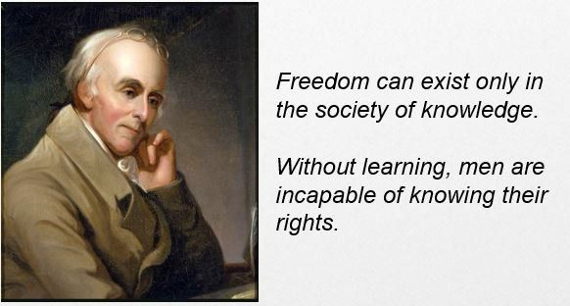

Het naziregime dat samenwerkt met medische beroepen

Onder het naziregime werden morele normen systematisch uitgewist. Het medische beroep en de medische instellingen werden radicaal getransformeerd. De academische wetenschap, het leger en de klinische geneeskunde werden nauw met elkaar verweven tot wat ze nu zijn. Het naziregime vernietigde het sociale geweten in naam van de volksgezondheid.

Het schenden van individuen en groepen mensen werd geïnstitutionaliseerd. Het door Eugenetica aangedreven volksgezondheidsbeleid verving de focus van artsen op het welzijn van het individu.

De Duitse medische beroepen en instellingen waren pervers. Het dwangmatige volks-gezondheidsbeleid schond de burgerrechten en mensenrechten van individuen. Er werden criminele methoden gebruikt om het beleid af te dwingen. De nazipropaganda gebruikte angst voor besmettelijke epidemieën om joden te demoniseren als verspreiders van ziekten en een bedreiging voor de volksgezondheid. Dit is een kenmerk van antisemitisme. Geef het joodse volk de schuld van existentiële bedreigingen.

In de middeleeuwen kregen de joden de schuld van de builenpest en de zwarte pest. Angst en propaganda waren de psychologische wapens die de nazi gebruikte om een genocidaal regime op te leggen.

Vandaag de dag zie ik tijdens de coronapandemie dat de Duitsers niet echt voor hun rechten opkomen. Het is de angst die hen onderdrukt. Medische mandaten zijn tegenwoordig een grote stap terug, richting een fascistische dictatuur en genocide. De overheid bepaalt medische ingrepen. Dat ondermijnt zowel onze waardigheid als onze vrijheid.

Eerst waren vaccinaties verplicht voor kinderen. Nu ook voor volwassen. De grimmige les van de holocaust is: let op als artsen hun krachten bundelen met de overheid en afwijken van hun persoonlijke, professionele klinische toewijding om het individu geen schade te berokkenen. De geneeskunde kan dan van een genezend humanitair beroep veranderen in een moorddadig apparaat

Je weet dat de Grieken vroeger eerst een eed moesten afleggen, voordat ze aan de opleiding tot arts mochten beginnen.

Dit is de Eed van Hippocrates. Omdat ze wisten dat je in de geneeskunde ook leert hoe je iemand kunt vermoorden. Dus daarom moesten de studenten een eed afleggen dat ze met hun beroep geen kwaad zouden doen. Anders werden ze niet tot de opleiding toegelaten.
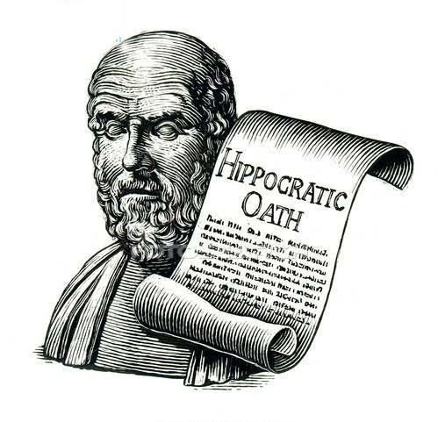

Ik denk dat de Grieken hun tijd ver vooruit waren met hun kennis over hoe de mens in elkaar zit. Wat de holocaust onderscheidt van alle andere genocide, is de cruciale rol die het medische establishment speelt. Het hele medische establishment.

Elke stap richting het moorddadige proces werd onderschreven door de academische en

professionele medische instanties. Artsen en prestigieuze medische genootschappen en instellingen verleenden door het toestaan van kindermoord het vernisje van legitimiteit aan massamoord op burgers.

T4 moordproject

T4 was het eerste geïndustrialiseerde medische moordproject in de geschiedenis. De eerste

slachtoffers waren gehandicapte Duitse zuigelingen en kinderen onder de 3 jaar. Ze werden

geïdentificeerd door verloskundigen die hun bestaan aan de staat doorgaven. De volgende

slachtoffers waren geesteszieken, gevolgd door ouderen in de verpleeghuizen. De moorddadige operaties waren methodisch en volgden het protocol zeer zorgvuldig.

Er werden naar alle psychiatrische instellingen vragenlijsten gestuurd voor gedetailleerde informatie over elke patiënt. Een commissie van 54 psychiaters nam voor elke patiënt de uiteindelijke beslissingen over leven en dood. Doel van T4 was om de economische last weg te nemen van degenen die het regime en de artsen als waardeloze etters beschouwden. En om zo ook lege bedden te creëren voor gewonde soldaten tijdens de oorlog. Daarbij diende T4 als experiment met diverse dodelijke chemicaliën en geneesmiddelen.

De financiële begunstigden van de nazigenocide kwamen uit de zakelijke elite. Hun staat van dienst wat betreft samenwerking met genocidale regimes is ononderbroken. Dit wil zeggen dat die nog steeds gaande is. Zonder de financiële steun van de Wall Street Bankers en de samenwerking tussen grote Amerikaanse, Duitse en Zwitserse bedrijven die de chemicaliën en het technologische

materiaal leverden had Hitler deze ongekende geïndustrialiseerde moordoperaties niet kunnen uitvoeren.

Standard Oil en Chase Manhattan, beide eigendom van de Rockefellers, profiteerden onder meer van de holocaust. Maar ook andere bedrijven, zoals IBM, Kodak, Ford, Coca Cola, Nestle, BMW, IG Forbanin, Bayer en Eschervice. Maar IG Farben was in de Tweede Wereldoorlog de grootste profiteur.

Artsen stuurden Auschwitz-patiënten als slavenarbeiders naar de fabrieken en mijnen van IG Farben. Maar ze voerden zelf ook experimenten uit IBM-technologie vergemakkelijkte de snelle uitvoering van de holocaust. Gegevens van de volkstelling waren opgenomen in IBM-ponskaarten. Joden in Europa werden snel geïdentificeerd, opgepakt, gescheiden, gedeporteerd, gevolgd, gevangen gezet, getatoeëerd, tot slaaf gemaakt en uiteindelijk uitgeroeid.﻿
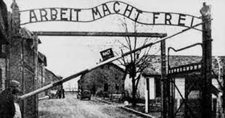

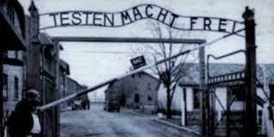

COVID-19 pandemie

De COVID-19 pandemie heeft het door Eugenetica gedreven volksgezondheidsbeleid in West-Europa en de Verenigde Staten blootgelegd. Dit is net zo huiveringwekkend als T4. In overheidsrichtlijnen voor ziekenhuizen en verpleeghuizen werden ouderen in wezen ter dood veroordeeld. In Europa en de Verenigde Staten kregen ziekenhuizen de opdracht om ouderen in verpleeghuizen niet te behandelen, geen medische behandeling te geven en hen geen zuurstof te verstrekken.

Diverse Amerikaanse gouverneurs stuurden geïnfecteerde ouderen naar verpleeghuizen in de wetenschap dat essentiële voorzorgsmaatregelen ontbraken om verspreiding van het virus te voorkomen. Het was een bevel dat vijftienduizend mensen de dood instuurde (meer dan vijftienduizend denken ze).

Gouverneur Cuomo van de staat New York, voorspelde dat het virus in verpleeghuizen als vuur door droog gras zou gaan. De corporate media academy of science kende hem een award toe. Hij was diegene die steeds vertelde hoe het virus groeide en zich verspreidde. Want het Witte Huis vertelde niets en dus vertelde hij in briefings maar hoe het er met het virus aan toe ging. We weten ondertussen dat wat hij vertelde op het nieuws leugens waren. Hij verzweeg ook het aantal doden van het vaccin. Als iemand het aantal doden verborgen houdt, is dat een misdaad
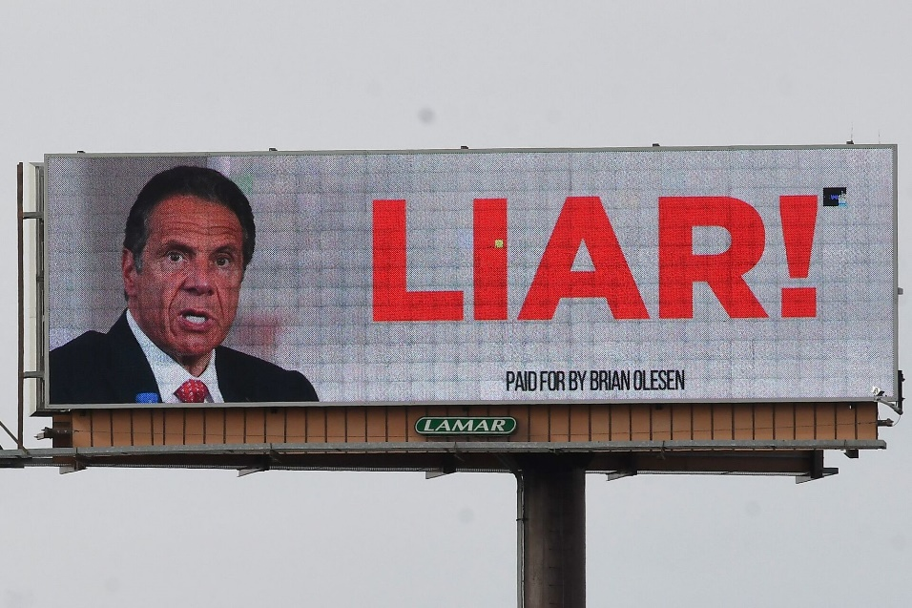

Dr. Reiner Fuellmich: je bent niet de enige die dit zegt. Ik heb al veel mensen geïnterviewd en het is choquerend om dit steeds opnieuw te moeten horen.

Vera Sharav: het virus wordt misbruikt om een staat van angst in stand te houden. Lockdowns hebben in deze tijd bewezen dat ze heel effectief zijn om sociale controle over een hele bevolking te krijgen. Ze slaagden er niet in het verloop van het virus te veranderen. Mensen worden geconditioneerd om zich passief aan de regering te onderwerpen.

Verplichte maskers zijn een verraderlijk psychologisch wapen. Ze vernederen onze waardigheid als vrije mensen. De maskers werken totaal niet en zijn een equivalent van de gele ster. Studie na studie heeft uitgewezen dat lockdowns miljoenen levens en ook middelen van bestaan verwoesten. En miljoenen mensen in armoede stort. Zelfs het Wall Street Journal heeft toegegeven dat lockdowns de pijn niet waard waren.﻿
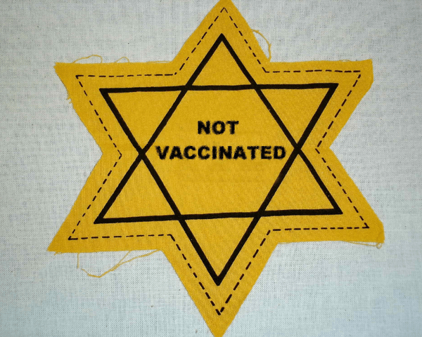

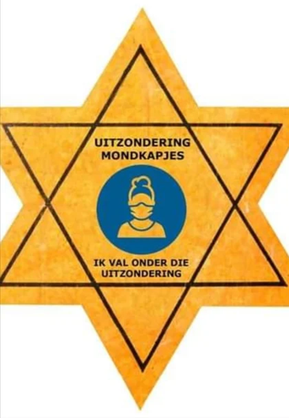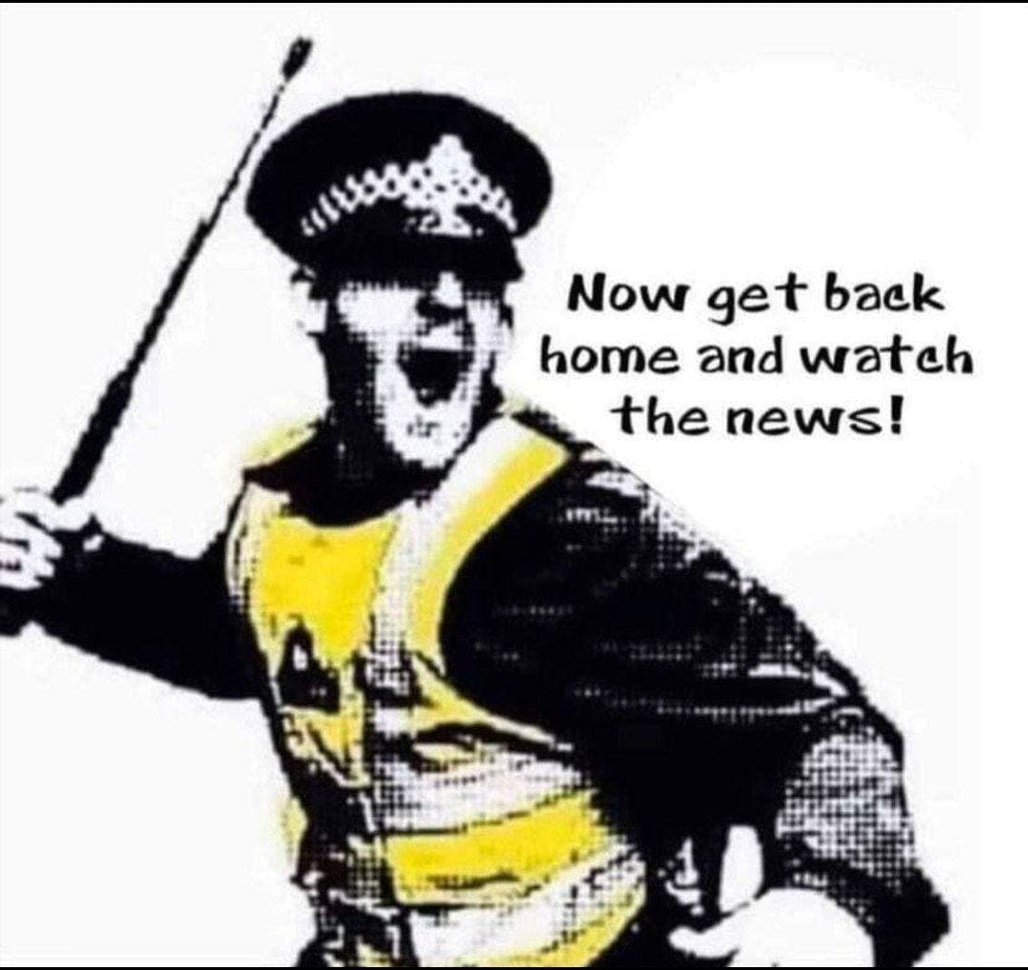

Voor wereldwijde oligarchen was de COVID-pandemie echter een financieel bonanza. Amerikaanse miljonairs verhoogden hun enorme persoonlijke rijkdom met 2,2 triljoen dollars, en dat enkel en alleen nog maar in 2020. We kunnen niet ontkennen dat de lockdowns een stimulans zijn voor financieel gewin. Artsen en wetenschappers worden als leugenaars beschouwd. Ze worden aangezien als ketters. Verlies van levensonderhoud dreigt. Iedereen die de veiligheid van vaccinaties in twijfel trekt, wordt belasterd door de media.

Deze COVID-19 contracten vallen onder een 'operatie-warp-snelheid’ (operation warp speed) en zijn volledig geheim. Je kunt ze ook niet opvragen (foia= freedom of information). Ze zijn niet in het bezit van de overheid. Ze zijn volledig geheim. Waarom? Waarom al dat geheimzinnige gedoe over het COVID-19 vaccin? Waarvoor is de CEO van Pfizer bang? Waarom proberen ze Argentinië, Brazilië te chanteren? Anderen moeten maar eens onderzoeken waarom ze zo'n absolute controle en zekerheid over iedereen willen hebben. Deze farmaceutische bedrijven kunnen ook niet vervolgd worden. Je kunt ze niet vervolgen en toch zijn ze zo bang. Maar voor wat? Je kunt ze niet vervolgen. Wat zit hier achter?

Bill Gates verklaarde in 2020 dat de definitieve oplossing voor de pandemie een vaccin zal zijn. Je kunt dit zelf aanvullen. Hij is geen arts, maar dat is voornamelijk bedoeld om een krachtige cashflow te garanderen. Ze nemen ongekende agressieve maatregelen. Ze beginnen nu al dat een vaccinatie elk jaar verplicht moet worden. Dit brengt wel heel veel geld in het laadje. De vaccinaties zijn begonnen in december 2020. Hoe zal de winst er uitzien in 2021?

Dr. Reiner Fuellmich: waarom denk je dat ze die vaccinaties zo pushen? Wat is het

uiteindelijke doel, denk jij?

Vera Sharav: lees ‘’The great reset’’ maar eens. Lees over Klaus Schwab.

Dr. Reiner Fuellmich: ja,dat dacht ik al. Dit hoor ik steeds opnieuw.

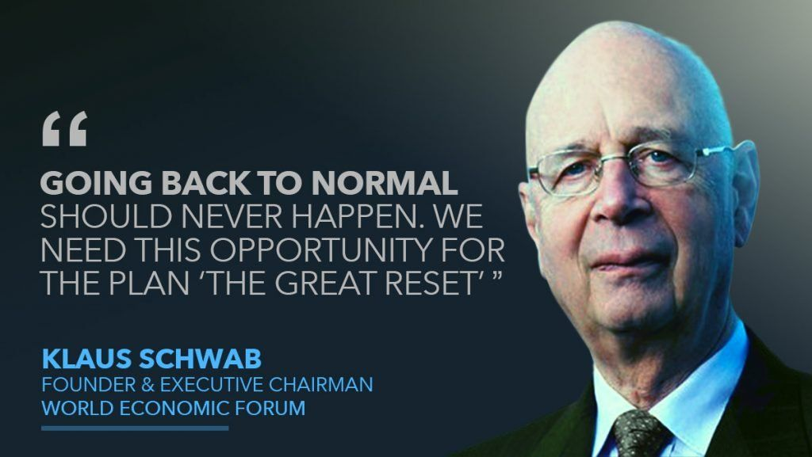

Vera Sharav: De corona pandemie is gepland. Het is om de job af te maken. Maar nu is het wereldwijd gericht. Ze willen verder gaan dan Hitler. Het gaat om wereldwijde bevolkingsvermindering. Dat is altijd het doel geweest van de oligarch, sinds John D Rockefeller. Het gaat om macht en controle. De technologie van vandaag is veel beter dan de IBM-ponskaarten uit de tijd van Hitler. Wat ze via dit virus doen, is het invoeren van absoluut ongekende onderdrukkende en repressieve elementen.

De overheid zet ons thuis gevangen. De burgers zullen worden gevolgd, onderzocht. Je weet dat het groene vaccinatiepaspoort nu wordt ingesteld om apartheid te creëren in een tweeklassen-maatschappij. Een is de bevoorrechte klasse. De ander is de minder goede klasse en die wordt gediscrimineerd. Klinkt dit u bekend in de oren???

Zullen getto's en detentiekampen volgen? En hoe zullen mensen worden vermoord? De nazi's gebruikten tatoeages om joden goed te identificeren en op te sporen. Zodat ze niet konden ontsnappen. Nu hebben we al invasieve tracking-bewakingstechnologie en chips. Het is al ontwikkeld. Met dank aan Bill Gates. Ze willen niet alleen vertellen wat we wel en niet mogen doen. Maar ze willen ook ons brein kunnen controleren. Ze willen weten wat we precies kunnen denken. Dit hebben ze toevallig allemaal al kunnen verwezenlijken.

Welnu, die Great Reset is dus het master plan. Zoals Hitler een master plan had, hebben ze nu ook een master plan. Ze noemen het de ‘’Great Reset’’ of ‘’The new world order’’ of ‘’The fourth industrial revolution’’. Dit is hun plan en het is volop aan de gang.
﻿

***In Nederland spreken ze van ''Build Back Better''.

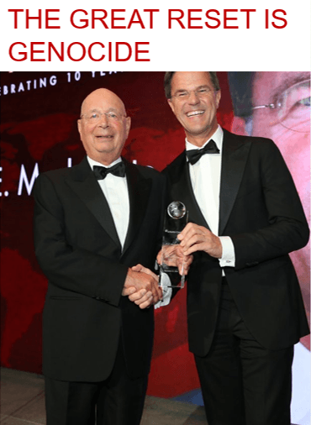

Het is zoals Klaus Schwab COVID-19 omschreef. Hij zei dat het een geweldig moment is om een Great Reset te doen. Heeft iemand van ons toestemming gegeven om een reset te maken? Zouden ze dat niet eerst moeten vragen? Deze hele corona toestand gaat veel te ver.

Het virus is niet het probleem. Maar de Eugenetica. De elite gelooft echt dat zij de ‘’übermenschen’’ zijn en wij de ‘’Untermenschen’’ (boven mensen en onder mensen). Geld zal zeker ook een rol spelen, maar macht en controle zijn het hoofddoel. Macht is een drug volgens mij. Er zijn mensen die nu eenmaal echt duivels slecht zijn. Ze herkennen niet dat de mensen als soort één geheel vormen.

Zodra je met deze twee maatschappelijke klassen begint, kun je de wereldwijde holocaust niet voorkomen. Ze kunnen het dit keer op afstand doen... klik, klik.

Dr. Reiner Fuellmich: als we het toelaten.

Vera Sharav: inderdaad, als we het toelaten.

Ik moet nog iets belangrijk vertellen... in februari 2021 heb ik een document gezien. De Schwab familiewaarden. Dit moet je echt lezen. Vader en zoon hebben beiden meegewerkt aan genocide regimes. Dit is inclusief atoombom, 1 generatie nazi's en het Zuid-Afrikaanse apartheidsregime. Je moet dit echt lezen. Ik kon eerst nergens documenten vinden. Alles was weggehaald. Je kon hierover niets op het internet vinden. Je kunt niets over de Klaus Schwab voor 1970 vinden. De man is geboren in 1938. Plots is hij in het vizier en had hij 20 doctoraten ofzo.

De overheid mag zich helemaal niet bemoeien met ons privéleven en zeker niet met onze medische keuzes. Waar komt dit idee vandaan? Dit gedrag begon bij de nazi's. Ik had nooit gedacht dat ik zo lang zou blijven leven (zo'n 83 jaar). Ik had nooit gedacht dat ik dit weer zou moeten meemaken. Ik dacht dat ik nooit meer hoefde bang te zijn voor dezelfde elementen. Ik ben bang van dezelfde mensen.

De joden zijn vervolgd en de Duitsers waren misdadigers in het verleden. Deze nieuwe generatie zou in opstand moeten komen en we zouden moeten samenwerken en dit gevecht samen aangaan en oplossen. We mogen ze dit keer niet zomaar weer hun gang laten gaan. De COVID pandemie is erger dan de Tweede Wereldoorlog.

Dr. Reiner Fuellmich: we laten ze er dit keer niet mee wegkomen. We gaan dit oplossen. Ik heb met Naomi Wolf gesproken over wat dit groene paspoort allemaal zal doen. Het is een digitaal paspoort.

Ik heb een internationale juridische coöperatie opgestart. Het werkt fantastisch. Inclusief Australiërs, Canadezen en de Amerikanen. We hebben hun juridische systeem nodig, omdat zij de enige zijn met een krachtige tool met collectieve acties. Ze hebben ook een krachtige tool voor ontdekking die aan het proces voorafgaat. Dat is het beste bewijs dat je kunt hebben.

Een vriend, de Canadese advokaat Michael Swinwood, heeft voor de inheemse bevolking gewerkt. Michael zei: Inheemse volkeren zijn altijd het doel van genocide plannen geweest. Vroeger waren het alleen de indianen, maar nu zijn wij wereldwijd allemaal de indianen.
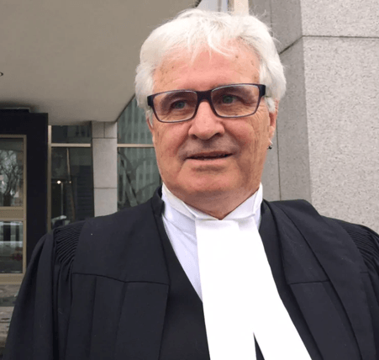

We gaan nog een internationale groepsactie indienen, maar dit keer alleen voor kinderen. We hebben nu wereldwijd hetzelfde probleem en we moeten onze krachten bundelen en vooral samenwerken om dit allemaal te stoppen.

Vera Sharav: net als in de jaren 30 is het gevaar nu, politiek gezien dan, dat al die gevechten vooropgezet spel zijn. Zoals nu die Black Lives Mather... het is allemaal vooropgezet. Ik hoop dat je in je groepsactie rechtszaak de Neurenberg code gaat toepassen.

Dr. Reiner Fuellmich: dat zal ik absoluut doen.
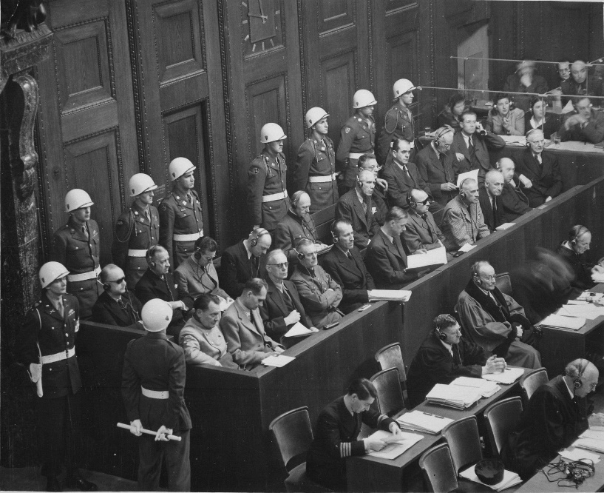

Vera Sharav: dat zullen ze zeker echt haten. De Neurenberg code kun je niet veranderen. Net zoals de 10 geboden, die kun je ook niet veranderen. Deze vaccinaties zijn experimenten en GEEN studies, zoals ze laten lijken. Je wordt als proefkonijn gebruikt. Niemand geeft hier toestemming voor.

Je moet heel goed opletten op de taal die ze bij experimenten gebruiken. Een taal is heel belangrijk bij dit soort praktijken. Alles wat in de volksgezondheid gebeurt in een eufemisme, nooit verwoorden ze iets rechtstreeks.

Voorbeeld 1: tijdens de Tweede Wereldoorlog wilden ze een experiment met pesticiden op kinderen uitvoeren. Ze noemen het "tears" (tranen).

Voorbeeld 2: ze deden een experiment op te vroeg geboren baby's. De ene kreeg meer zuurstof en de andere bijna niets. 23 baby's stierven door het experiment. Dit experiment noemden ze "support" (steun), dus die moeders dachten dat ze hen gingen steunen. Ze waren vaak van Afrikaanse en Spaanse afkomst.

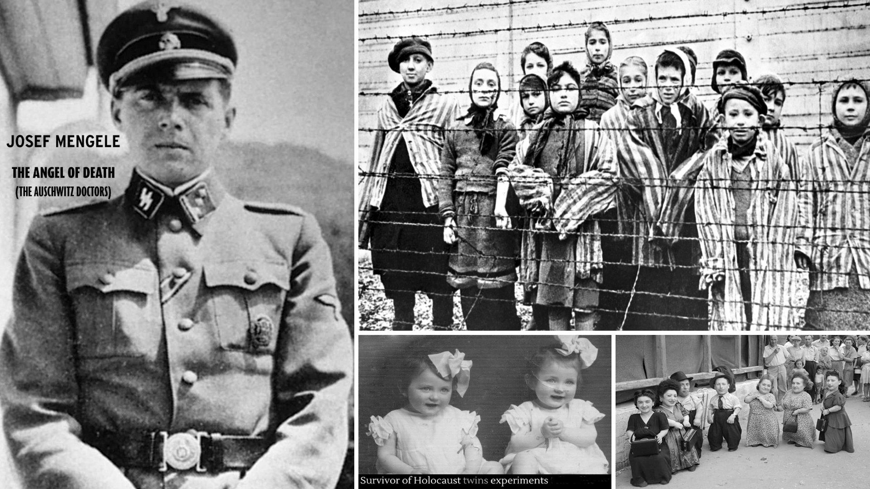

Dr. Reiner Fuellmich: ik sprak met mijn vriend Michael Linwood en hij zei dat minder dan 100 jaar geleden de Canadese indianen ook werden misbruikt voor medische experimenten. Waarschijnlijk zullen ook de Amerikaanse indianen misbruikt zijn.

Verder sprak ik met een oude Aboriginal uit Australië. Hij ondersteunt een groep van advocaten, die ook dit soort praktijken aanvecht. Dit gebeurde bij hem in de jaren 1940. In die periode vaccineerden ze de Aboriginals. Zijn moeder was slim genoeg en verhuisde van de ene naar de andere plaats. Ze wisten dat ze steeds in de buurt kwamen. Zo hebben ze het overleefd en anderen niet. Die werden ook ernstig ziek van die vaccinaties.

Ik dacht toen: dit is de ergste misdaad tegen de mensheid ooit. Ik zal hier tijdens Neurenberg veel aandacht aan besteden. We moeten onze krachten bundelen, want alleen kun je dit niet halen.

Vera Sharav: je laat hun agenda zien en er is echt een wereldwijd plan. Klaus Schwab is niet de enige, er zijn nog anderen die hier ook verantwoordelijk voor zijn. Ze planden deze pandemie al heel lang. Bill Gates betaalde al heel lang journalisten voor extra informatie of om bepaalde dingen te melden. Dus die journalisten zijn reeds geïndoctrineerd. Aan dat ze betaald worden, zijn ze gewend geraakt.

Dr. Reiner Fuellmich: het klopt wat je zegt. De media zijn het grootste probleem. Zij zorgen dat al die propaganda kan blijft voortbestaan. De media worden echt betaald om aan deze propaganda te doen. Dit doen ze al jarenlang.

Vera Sharav: Ook internet is een probleem. Er wordt veel gecensureerd. De meeste technologie wordt ontwikkeld door het Amerikaanse leger. Dat investeerde in Amazon en in google, enz. Ik zou graag weten welke deal er in 1995 is gesloten tussen Bill Gates en het Amerikaanse Ministerie van Justitie. In die periode kon Bill Gates alles verliezen, maar dan wordt hij plots filantropist? Vreemde wending. Er moet een deal of zoiets gesloten zijn.

Dr. Reiner Fuellmich: ja, ik denk ook dat er een of ander deal is gesloten

Als de video van YouTube is gecensureerd kun je op een onafhankelijk kanaal kijken zoals bitchute.

klik hier voor het filmpje op een andere kanaal
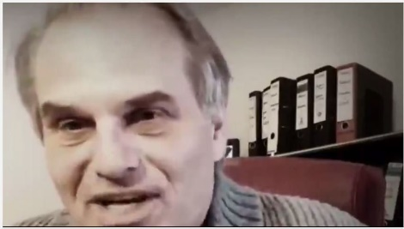

Dit is een filmpje van de advokaat alleen. Hij verteld over zijn onderzoek over corona.

klik hier voor het filmpje

Vera Sharav (Isrealisch maar woont in Amerika)
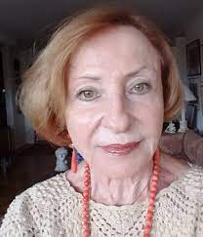

Overlevende van de holocaust. Studeerde geschiedenis, medische onderzoeker https://youtu.be/PdlWhuUFuKs
Demonstratie in Israël…
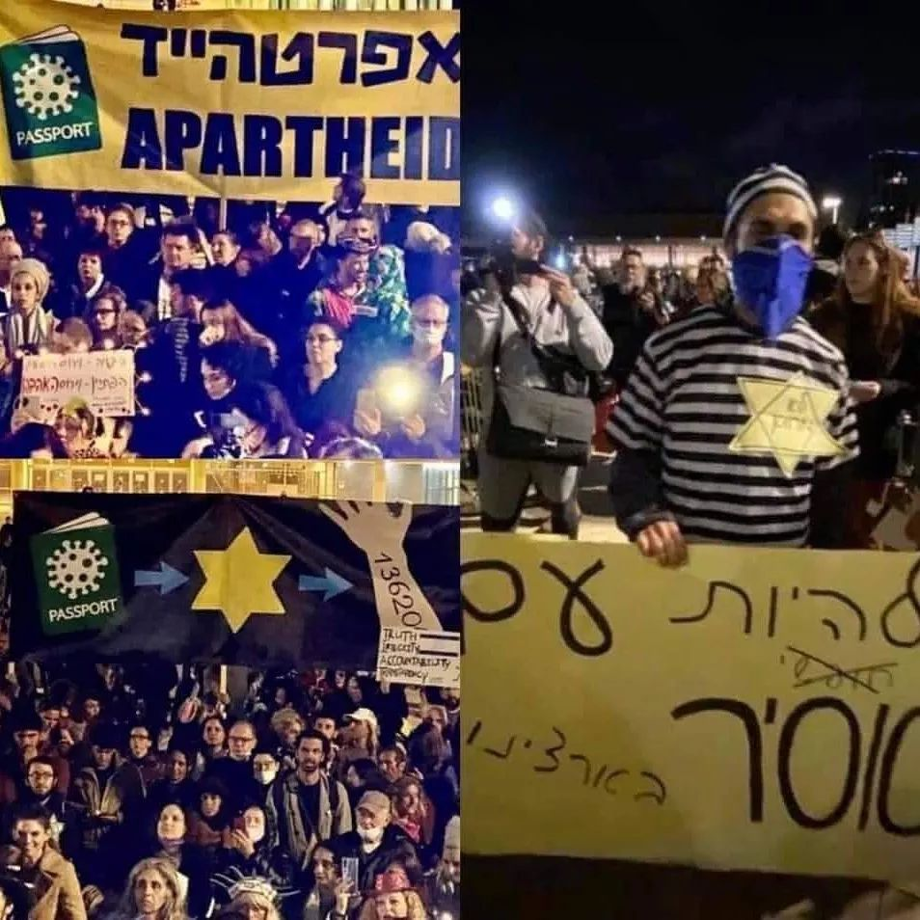
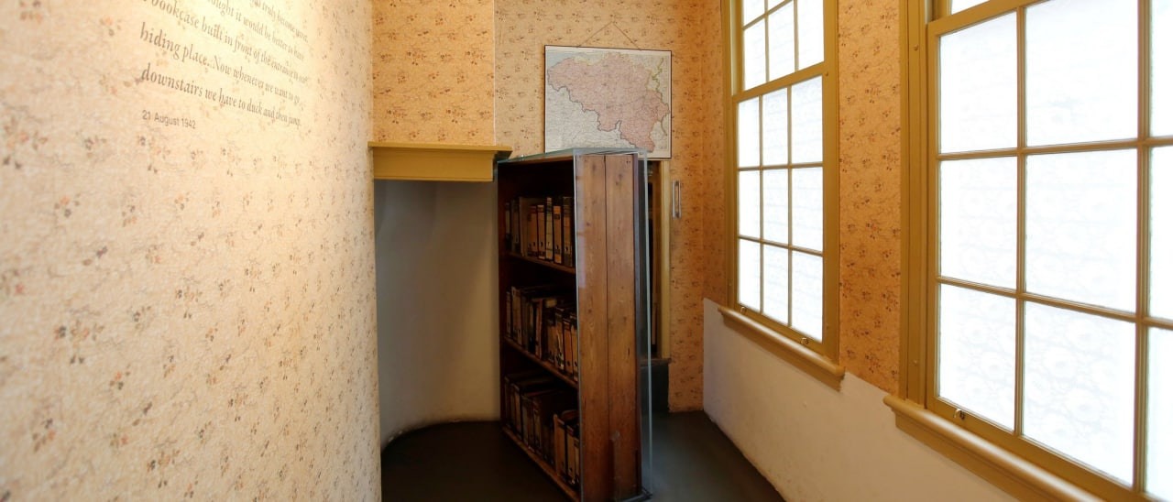
Wat ik me net realiseerde: wat als ze straks vaccinatie paspoorten gaan vragen in het Anne Frank huis?
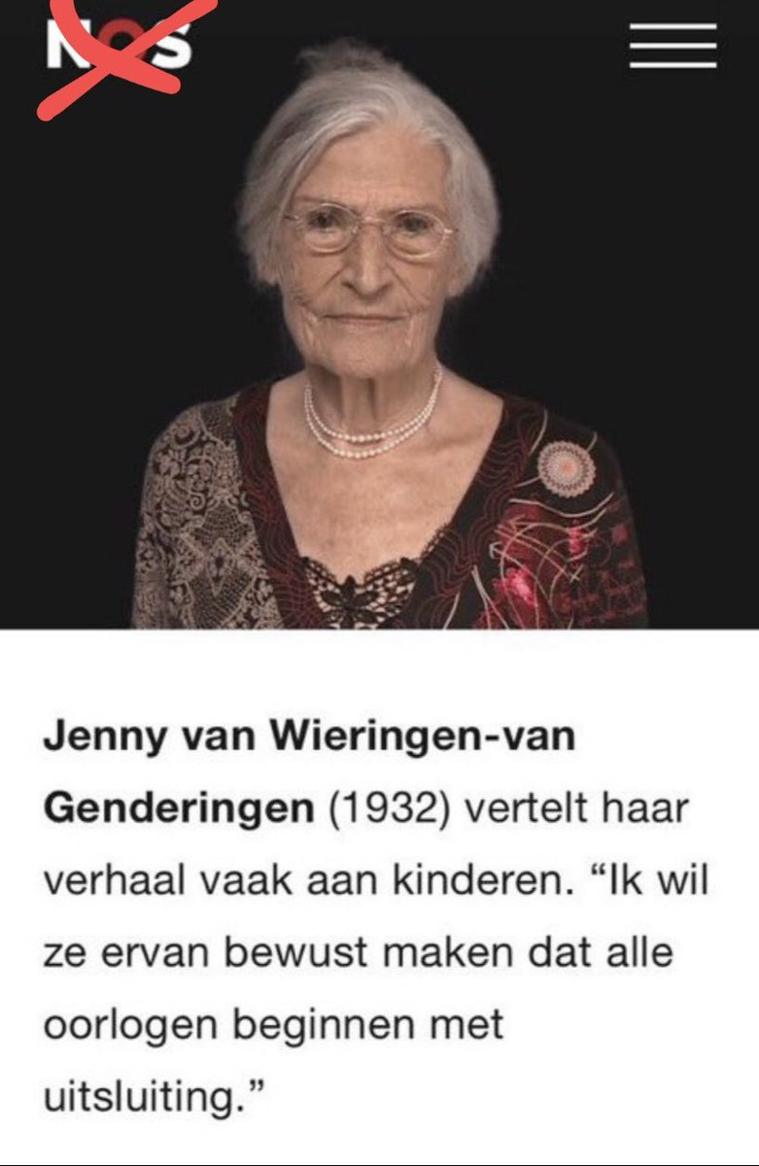
Jonathan Krispijn Stapt op…
Vanaf 20 september zal het niet meer mogelijk zijn om een theater, bioscoop of concert binnen te komen zonder een toegangsbewijs- oftewel een negatief testbewijs, vaccinatiebewijs, of een bewijs dat je het virus al hebt gehad.
Jonathan Krispijn trad vrijdag 10 september op bij een comedyshow in theater Walhalla in Rotterdam. Hoewel de maatregel pas volgende week ingaat, was het beleid van het theater ook dit weekend al dat bezoekers van deze show een toegangsbewijs moesten tonen om binnen te komen. Tijdens de show liet Jonathan duidelijk merken dat hij het niet eens was met het toegangsbeleid.
“Dus ik sta in mijn leven voor een belangrijke keuze vandaag,” vervolgde hij. “Ga ik meedoen aan een test- en apartheidsbewijs? Ga ik daaraan meedoen of kies ik voor mijn principes? Het antwoord heb ik al, maar ik wil het eigenlijk aan de zaal vragen. En je mag gerust eerlijk zijn. Voel je vrij, voel je vooral niet verplicht. Zijn er mensen in de zaal vandaag die oprecht voelen van binnen dat dit immoreel is? Om gezonde mensen uit te sluiten van een samenleving die geen test of vaccinatie hebben genomen? Als er mensen zijn die dit voelen, dan heb ik een antwoord voor mezelf: ik doe niet meer mee. En dan vraag ik je, als je wil, om vandaag met mij dit theater te verlaten. Om gewoon met z’n allen weg te lopen en er klaar mee te zijn. Ik sta er niet achter. Ik pak mijn spullen, want ik doe ook niet meer mee. Fijne dag verder.” Met deze woorden pakte hij zijn rugzak en liep de zaal uit. Een stuk of twintig mensen keken elkaar aan, stonden vervolgens op en volgden hem naar buiten. We legden de actie vast en spraken na afloop met Jonathan en met Kees, één van de andere ‘weglopers’, over waarom ze ervoor hadden gekozen om weg te lopen. Bekijk hier het volledige optreden van Jonathan Krispijn: https://youtu.be/0mEUPrmE_nY
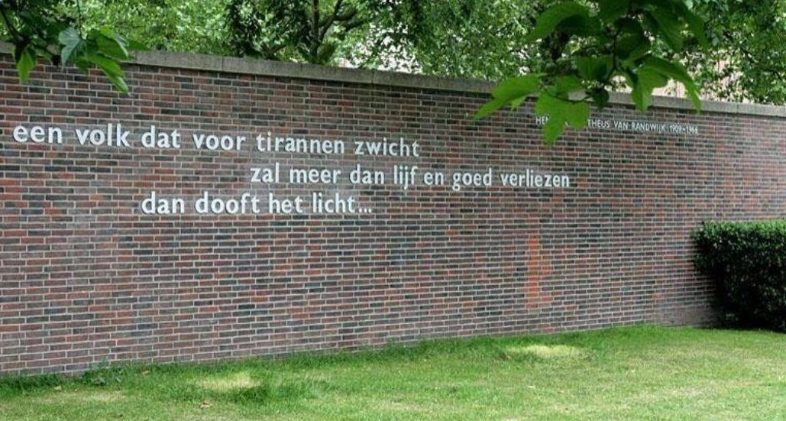

Hans Teeuwen - Dilemma... Roept u maar! https://youtu.be/FNG6ilnF_yU
Tisjeboy Jay https://youtu.be/D908XjaD8Go
Guido Weijers legde bij Eva Jinek uit waarom hij geen vaccin wil: het inenten van kwetsbaren zou genoeg moeten zijn. Dat er een bepaalde vaccinatiegraad nodig is om het virus uit te roeien, ontging de cabaretier. Maar Arjen Lubach niet. Hij ging op Twitter met Weijers in discussie. “Ik denk niet dat ik tot de risicogroep behoor, waarom moet ik me dan vaccineren?” zei Weijers, die het fragment van Jinek op zijn Instagramaccount plaatste. Hij vindt dat het ieders vrije keuze moet zijn en dat er dus geen voordeeltjes mogen komen voor gevaccineerden, zoals toegang tot theater of gemeentehuis.
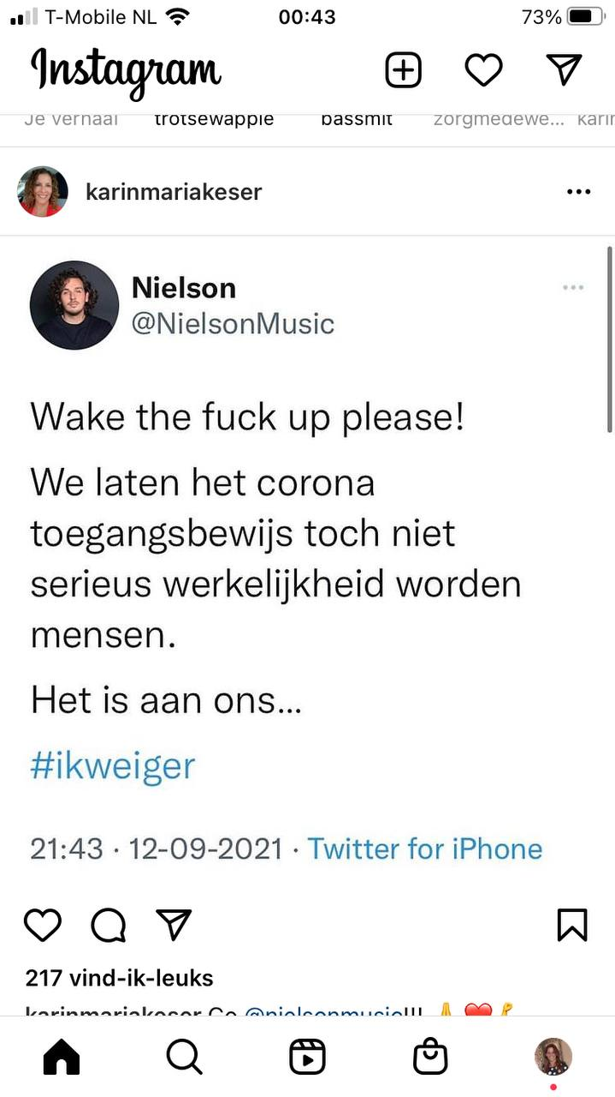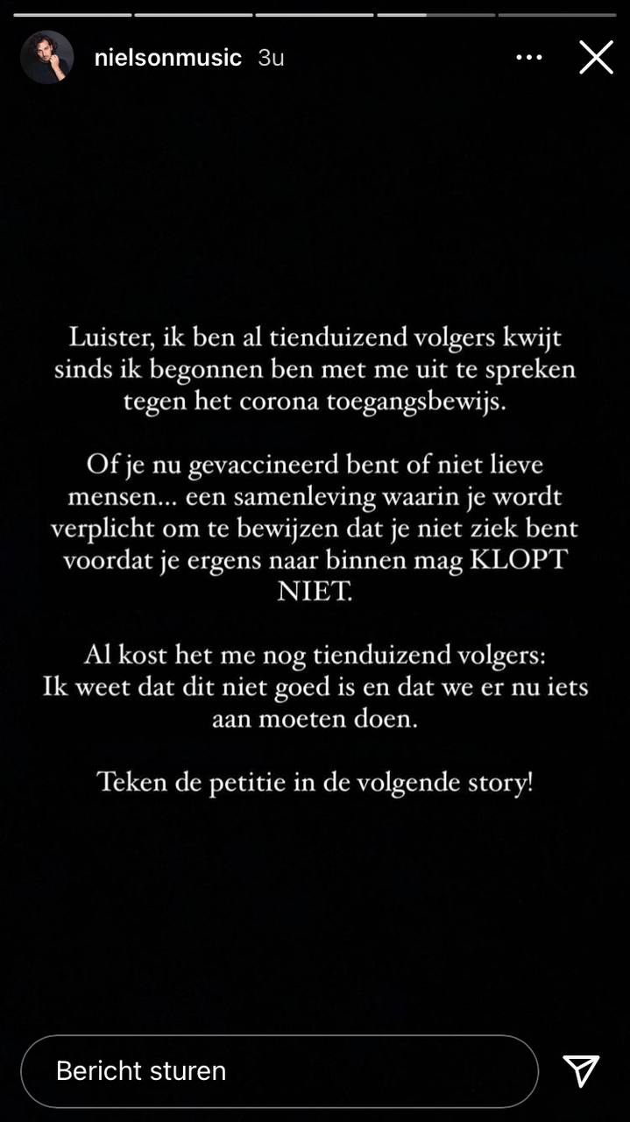

Theo Maassen vindt testen voor toegang ook geen probleem. Volgens de voorzitter staat Theo Maassen ‘vierkant achter’ het besluit. Een woordvoerster beweert dat ‘98 procent’ van de reacties van het publiek ook positief is. ,,Mensen noemen het besluit moedig en ook hebben zich mensen gemeld die wel willen meebetalen aan de mogelijke boete’’, aldus Simone Lensink. Die boete zou zo’n 5000 euro kunnen bedragen. Bezoekers die zich niet goed voelen bij het negeren van de regels, zouden hun geld terugkrijgen.https://www.ad.nl/show/theater-laat-theo-maassen-optreden-voor-volle-zaal-en-negeert-regels-het-is-mooi-geweest~a84d2f2d/
Laten we hugodejonge nog eens een keer citeren: “Een vaccin mag niet verplicht worden, en er komen ook geen voordelen voor mensen die al wel een vaccin hebben gehad.” Waar is deze duidelijke taal gebleven, Hugo?
https://twitter.com/wybrenvanhaga/status/1437102801239298051?s=21
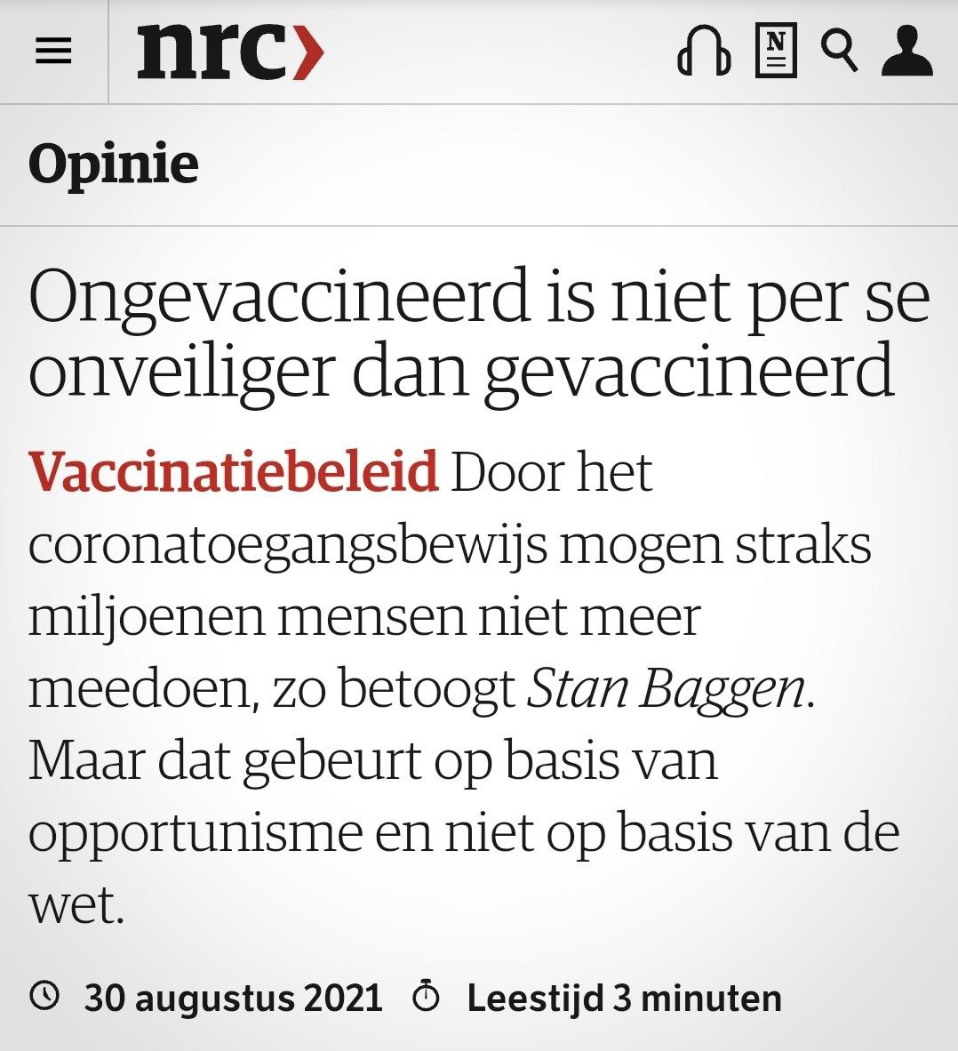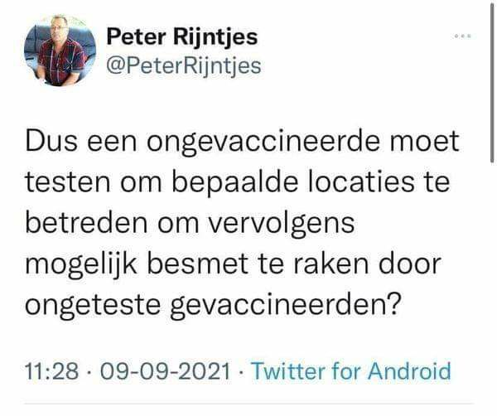

Beste horeca-ondernemers,
Jullie gaan eraan.
Vanaf 1 oktober verdwijnen de steunmaatregelen die jullie vanaf maart 2020 overeind hebben gehouden. Vanaf 1 oktober kunnen jullie geen uitstel van belastingbetaling meer krijgen.
Vanaf 25 september mogen jullie alleen nog klanten binnenlaten met een Ausweis (dat, heel modern, ‘QR-code’ wordt genoemd). Twee miljoen ongevaccineerde Nederlanders kunnen zo’n Ausweis alleen krijgen als ze zich kort tevoren laten testen op corona. Vanaf 25 september moeten jullie een mannetje (m/v) aan de voordeur zetten dat de Ausweise controleert. Kunnen jullie rekenen?

Jullie brancheorganisatie KHN (Koninklijke Horeca Nederland) staat voor de zoveelste keer als een stampvoetende peuter te roepen dat ze woedend is. Ik zei het al: jullie gaan eraan.

Waarom?
Niet omdat anders de IC’s vol dreigen te raken en de doodskistenbranche weer overuren moet maken.
Nee, omdat Mark Rutte, Hugo de Jonge en al dat andere demissionaire gajes in het kabinet (én de Tweede Kamer die dat tuig keer op keer de ruimte biedt, zelfs om met aangenomen moties hun demissionaire reet af te vegen!) jullie misbruiken om de vaccinatiegraad omhoog te brengen.
Ze hopen dat jullie klanten zó graag naar jullie willen komen om drieënhalve euro voor een bakkie koffie of zestien euro voor een hamburger te betalen en zo klaar zijn met dat gepeur in hun neus, dat ze dan toch maar “een prik gaan halen”.
Geen vaccinatiedwang, want je hóeft niet naar de horeca.
Wel vaccinatiedrang.
Dat wat, zo bezwoer minister Hugo de Jonge en eiste de Tweede Kamer keer op keer, nóóit zou gebeuren in Nederland.
Kunnen jullie nadenken?
Laten jullie je gebruiken om dat perverse beleid uit te voeren?
Gaan jullie die Ausweise controleren?
Gaan jullie klanten die om principiële redenen helemaal geen Ausweis willen laten zien weigeren?
Terwijl jullie je financieel de nek laten omdraaien, omdat kabinet en Kamer denken: ach, in die pandjes komt na jullie faillissement toch wel weer een nieuwe horeca-onderneming?
Uit angst voor boeteboa’s? Serieus?

Dan verdienen jullie ook niet beter. Groet, JanD https://www.briefjevanjan.nl/aan-de-horeca-2/
Horeca Onderneemster Nadia
SPEECH Vrouwen Voor Vrijheid 4 sept. 2021
364 dagen geleden werd ik op 5 september gespot door Sasha van Vrouwen voor Vrijheid op het podium van De Nacht Wacht. Euforisch was ik toen ik drie dagen daarvoor een telefoontje kreeg dat het nachtleven zich eindelijk verenigde en of ik wilde komen spreken. Voor mijn smaak had de nacht al veel te lang gewacht. Dus uiteraard stond ik er die dag. Met hoop in mijn hart, vuur uit mijn mond en stoom uit mijn oren. Helaas doofde het vuur van de branche na deze poging van gekaderde rebellie snel weer als een nachtkaars uit. Mijn hele sector bleek verlamd, en wachtte op hoop van zegen, nog een jaartje af. Totdat de rek echt uit de veerkracht verdwenen was. En een paar weken geleden duizenden mensen over de straat scandeerde: Unmute Us. Zich niet realiserende dat de controle over de mute knop al die tijd al in hun eigen handen lag.
Vandaag sta ik voor de tweede keer op het podium van Vrouwen Voor Vrijheid in Amsterdam. De stad waar ik al 12 jaar met liefde woon en onderneem. De stad die mij voor altijd zal herinneren aan onze echte burgermeester Eberhard van der Laan. Heldhaftig, barmhartig en vastberaden. De progressieve stad die ooit bekend stond om haar liberale visie en vrijgevochtenheid. De stad van cultuur en diversiteit. De stad van de rebellen. De stad die geen blad voor de mond nam. Tot maart 2020 kwam en ons allen het vrije woord ontnam. Het moment dat mijn beeld van de wereld en van mijn lievelingsstad in duigen viel en niets bleek wat het leek. De rebel in de stad niet vurig sprak maar zwijgend toekeek. Vrij en tolerant is de schijn die ruste op ons land, maar onder de deken van onwetendheid, werden de afgelopen jaren de heipalen geslagen voor het fundament der verdeling waarop nu gretig wordt gebouwd. Een team een taak, een taal een spraak. Waarbinnen samen wordt gepraat naar de mond die ons voedt. Maar wellicht nog vaker wordt gezwegen. Geen stelling nemend tussen wat fout is en wat goed. Angst voor veroordeling en ongemak legt de grote massa plat. Want het brengen van tegengeluid maakt ons tot voer van de allergrootste hoer van het politieke discours. Dus wat doen wij? Schieten wij in onze overtuigingen de tolerantie voorbij? Want het doel is pas bereikt als wij geloven het is ik versus jij. Iedereen loopt op zijn teentjes, want van eerlijkheid van de ene raakt altijd wel iemand overstuur in deze cultuur van lange tenen. In deze tijd waarin de overheid ons manipuleert, de media eenzijdig informeert, Big Tech ons censureert, en cultuur ons enkel inspireert met hetgeen subsidies genereert, wie is het dan die ons de weg naar de waarheid leert? Een absolute voorwaarde voor een vruchtbare ontdekkingsreis naar waarheid, is dat wij durven erkennen hoe weinig we weten. Doch telkens weer de onbeperkte mogelijkheden van onszelf en de wereld met een open vizier tegemoet durven treden. Kraakhelder.
Ik heb de censuur die ons vooral bekend was in de door overheid bestempelde buitenlandse dictaturen, inmiddels in veel vormen voorbij zien komen.
We hebben directeuren van grote kranten horen spreken over het belang van het uitdragen van één geluid.
De waakhond van het volk bleek niets meer dan het schoothondje van de overheid.
Het geluid van duizenden artsen, wetenschappers, advocaten, activisten, ziekenhuisdirecteuren, influencers, politici en leraren werd met behulp van Big Tech van het podium geveegd. Cijfers en verhalen over gevolgschade zorgvuldig uit het nieuws weg gezeefd.
Demonstraties werden verboden, en met harde hand weggeslagen en kapot gespoten. Interviews, documentaires en podcasts werden van sociale media verwijderd. Ogenschijnlijk onafhankelijke fact-checkers kregen het monopolie op de waarheid.
Alles wordt klakkeloos aangenomen als feit zolang het komt uit de mond van de aangewezen autoriteit. Geen enkel mondiaal probleem geniet zoveel consensus wereldwijd.Zo werd de door industrie gefinancierde wetenschap verheven tot de religie van deze tijd.
Maar deze religie resoneerde niet met mij. Dus ook mijn geluid bleef niet vrij. Video's werden verwijderd en mijn bereik werd geteisterd. Ik werd geflagged en gebanned als gevaar voor de community. Bij alles verwijzing naar RIVM als enige juiste referentie. Ontkoppeld van bronvermelding en officiële rapporten op linktree. Op twee kanalen werd mij onmogelijk gemaakt nog informatie te delen via video's, captions of reacties. En door oude bekenden werd ik beticht van marcheren met nazi’s. In de app van de ondernemersvereniging was mijn kritische geluid ongewenst en ook in de klassenapp vond men het prettiger als we het gewoon over leuke dingen zouden hebben.
Veel ouders prefereren praatjes over voetbalplaatjes boven wezenlijke zaken.
De bezorgde stem van moederharten werd overschreeuwd door facade feministen die de kracht van de vrouw alleen omarmen als het hun eigen ego niet belast.
Getraumatiseerde kleuters met creditcard werden door hetzelfde vrouwelijk geschut, uit de wind gehouden, ondanks uitingen van openlijke misogynie en aanzet tot opsluiting van andersdenkenden.
Diversiteit geniet bij deze type's op iedere agenda prioriteit. Zolang je het belang van diversiteit in gedachten en denkwijzen maar niet bepleit. Gebrek aan zelfreflectie leidt tot gefrustreerde projecties van mensen die in hun ijdelheid
niet erkennen misbruikt te worden voor het eeuwenoude spel van verdeel en heers. Zo trachten enkele selectieve criticasters de terechte zorgen van verontruste ouders in een conspirituality hoekje te plaatsen. Alsof je druk maken over de toekomst en rechten van je kinderen een privilige is dat enkel aan blanke yoga moeders is toebedeeld. In plaats van verbinden voor de vrijheid van onze kinderen, werd de discussie de inhoud voorbij gespind.
Het werd slaapwandellinks tegen wellness rechts.
Vanaf de basisscholen worden kinderen geïndoctrineerd.
Worden zij niet eigen wijs gemaakt, maar wordt hen slechts van alles wijsgemaakt.
Feiten en gebeurtenissen gemanipuleerd.
Voor het volk een preferente waarheid gecreëerd.
De massa zwijgt en accepteert.
Vrijheid van meningsuiting wordt enkel gerespecteerd
als zij niet met het heersende wereldbeeld conflicteert.
Propaganda en censuur, voorheen associërend met oorlog en dictatuur,
is inmiddels verworden tot het vuur van de onzichtbare wapens
in de globale strijd tegen onze menselijkheid.
Deze oorlog gaat over controle, niet over volksgezondheid.
Dit keer is het geen dictator maar een technocrator die snode plannen beraamt.
En in de toekomst mindcontrol via censuur totaal overbodig maakt.
Gevangen in het smartweb van controle, op afstand bestuurbaar door overheidsconsoles. The fourth industrial revolution van morgen wordt verpakt als een tool die ons zal verrijken en ontzorgen.Doch wie verder kijkt merkt op dat deze revolutie niet enkel rijkt, tot het vervangen van de menselijke arbeid maar zo ver gaat als het vervangen van onze gehele hersencapaciteit.
Als wij nu niet opstaan, dan wacht de mensheid straks niets anders dan een transhumaan bestaan.
Braaf burgerschap wijst niemand de weg naar rechtvaardigheid.
Het is feedback en wrijving dat onze ontwikkeling drijft.
In het beste geval is het technologie die ons daarin steunt, niet ondermijnt.
Die ons loskoppelt van slavernij op weg naar meer vrijheid.
Maar de zittende macht zit niet te wachten op zelfbeschikking en anarchie.
Dus worden wij liever gevoed met angst en slachtofferschap dan moed.
Want hij die leeft in totale afhankelijkheid, trekt ten slotte als allerlaatst ten strijd.Dus houden ze ons koest met brood en spelen, net niet genoeg om samen te kunnen verdelen. Alcohol en drugs sust ons in slaap en houdt ons tevreden.
Geleend geluk en gefabriceerde euforie, Laten ons leven in slechts de illusie van vrijheid en democratie.
Onrust en twijfel van het hoofd, drijft ons af van de rust en kennis van het hart,
Aangeleerd gedrag als schaamte en schuld ondermijnt onze zelfliefde en kracht.
Ontkoppelt van onze gevoelens en emoties, verliezen wij ons ware zijn.
Zonder expressie te geven aan ons innerlijk imploderen wij.
Rennen wij aan onze authenticiteit voorbij.
Creëren wij ontstekingen, tumoren en zweren.
Niet alleen in ons lijf, maar in de hele maatschappij.
Vervolgens lijden wij aan trauma's, ziekte, en eenzaamheid.
Verslaving en medicijnen als enige oplossing in de rij.
Cirkeltje rond voor het ministerie van ongezondheid.
De dekmantel voor onderdrukking is al sinds jaar en tijd onze veiligheid.
De geschiedenis leert ons meer over de toekomende dan de verleden tijd.
Dus welke conclusies trekken wij?
Is er sprake van volksvertegenwoordiging als de overheid programmeur van onze gedachte wordt?
Is er sprake van vrijheid van meningsvorming als ons bepaalde informatie ontnomen wordt?
Is er sprake van vrijheid van meningsuiting als een ander narratief verboden wordt?
Is er sprake van vrije keuze als het weigeren van vaccinatie ons sociale leven verstoort?
Is er sprake van vrije wil als het keuzemenu wordt voorgekauwd en "nee" niet tot de opties behoort?
Dit alles niets meer dan symptomen van een systeem dat op slot zit, tot op het bot rot, bijna helemaal kapot is. De censuur die ooit begon om mensen te sturen vanuit de arrogantie dat wij te dom zijn om weloverwogen keuzes te maken, lijkt om te slaan naar angst dat het volk wellicht niet zo dom is als ze zichzelf hebben doen geloven.
Angst dat wij het piramidespel eindelijk doorzien. Angst voor onze natuurlijke evolutie. Angst voor de ontwaking van onze ziel. Angst voor bewustzijn en soevereiniteit. Angst voor het opstaan van de grote meerderheid.
Het is de hoogste tijd om stelling in te nemen. En deze keuze gaat voorbij het nemen van een prik wel of niet. Of dat je het beleid wijdt aan incompetentie of een dubbele agenda ziet. Deze stelling gaat over het bepalen van ons nieuwe normaal Volg jij de overheid of je eigen normen en moraal. Laat jij mensen straks binnen, of sluit je ze buiten. Had jij mensen in de oorlog helpen onderduiken?
In de strijd tegen censuur gooien wij het meest olie op het vuur door te stoppen met democratie dodende zelf censuur. Geef niet je angst, maar de kracht van je hart het stuur. Weg van de zwijgende massa naar de sprekende meerderheid.
Beschaving is niet zwijgen en elkaar ontwijken totdat we elkaar niet meer aan durven kijken. Beschaving is discussiëren, elkaar frustreren, inspireren en daardoor van elkaar blijven leren. Onze verschillen accepteren zonder ons van elkaar te distantiëren. Als de wereld op het punt staat om je te scheiden van mensen van wie je houdt. Onthoud dan, het laatste woord ligt altijd bij jou.
Zwijgen is zilver en spreken is goud. Neem een stap terug en vertraag. Zoek uit wie je bent en waar je voor staat Laat je niet definiëren door kwaliteiten maar de keuzes die je maakt.
Wie zijn stem niet gebruikt is zijn recht niet waard
Verleg je focus van frustratie naar verlangen
visualiseer je dromen om ze te kunnen vangen.
Wacht op niemand anders en trek je eigen plannen.
Moed is slechts een illusie, de kunst is gewoon doen.
Voorbij angst en obstakels met je oog op het doel.
Kies voor horen, zien, niet zwijgen en volg je gevoel.
Ik kies om te horen en daarom luister ik. Ik kies om te kijken en daarom zie ik.
Ik kies om te spreken en daarom zeg ik. Tegen jullie, tegen iedereen. Voor eens en altijd. "Nee" Ik doe niet mee aan medische apartheid. Ik kies ten alle tijden voor mijn menselijkheid. Zonder ruggengraat, zijn wij slechts weekdieren Buigend voor psychopaten, onrecht en simpel vertier Nooit zal ik hiervoor door de knieën gaan. Ik ren niet weg voor mijn rechten. Ik blijf daarvoor staan. Breek liever mijn kaartenhuis af en speel mijn eigen handDan te wachten op de kaarten van de grootste dealers van ons land. Ook als mijn stelligheid mij dwingt tot keuzes die ik pijnlijk vind. Oude dromen moet loslaten om te bouwen aan een nieuw begin.
Laat je stem niet meer dempen en neem alsjeblieft ook stelling in.
https://youtu.be/f2Y3R-rDH50
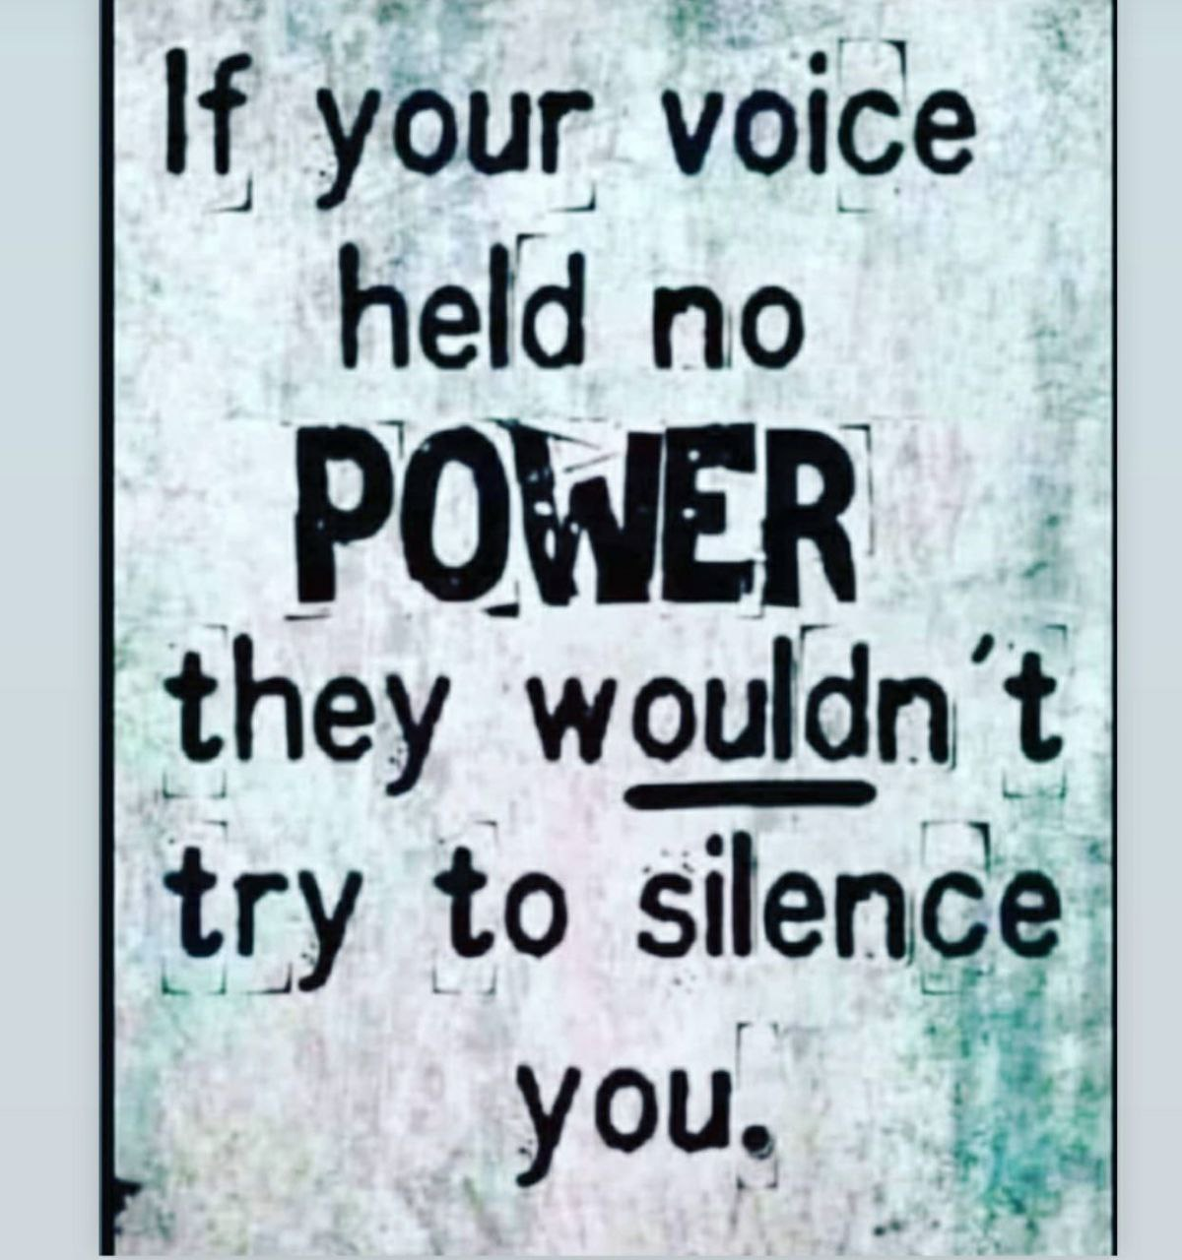
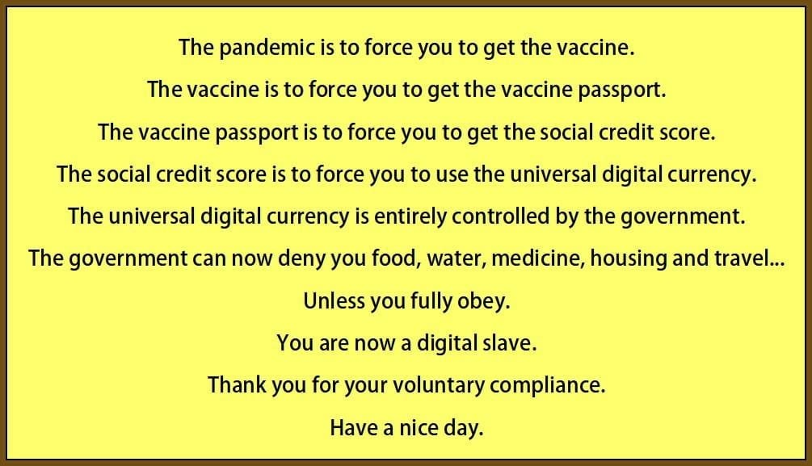
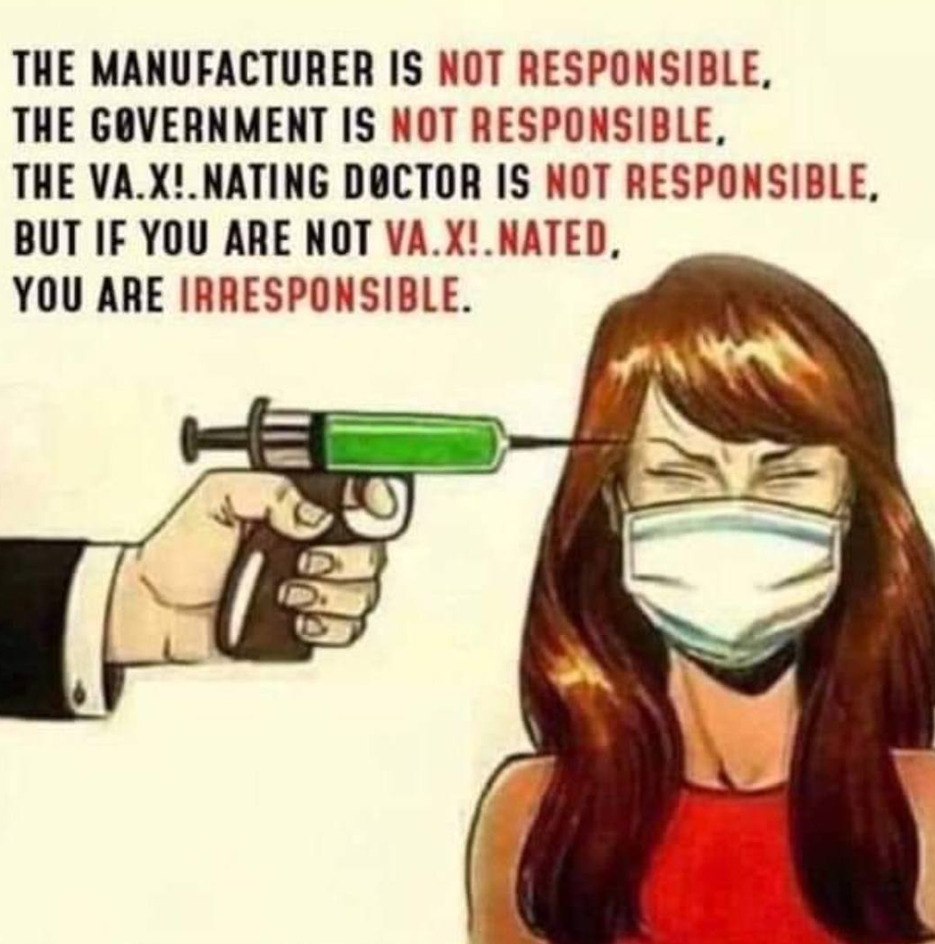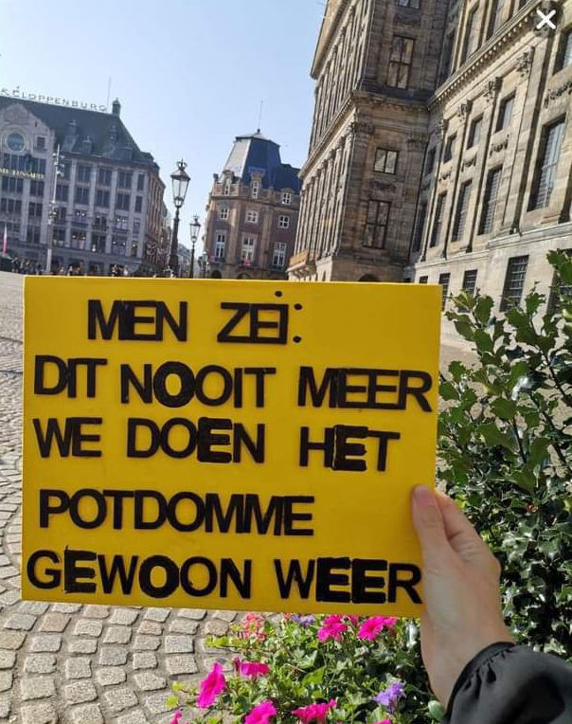

Ik ben Anneke, Ik woon in Nederland.
Vanaf 25 september ben ik niet meer welkom in restaurants, culturele locaties, bij ceremonies, mag ik niet meer reizen en anderszins deelnemen aan de samenleving. Allemaal omdat ik weiger me te bekeren tot de nieuwe ideologie. Als je dit een aantal keren leest, denk je...wtf? Ik wist dat het er aan zat te komen en toch maakt het me boos en verdrietig tegelijk omdat er nog zo veel mensen zijn die dit normaal vinden. Ik hou mijn rug recht en strijd door tot ik er bij neer val!

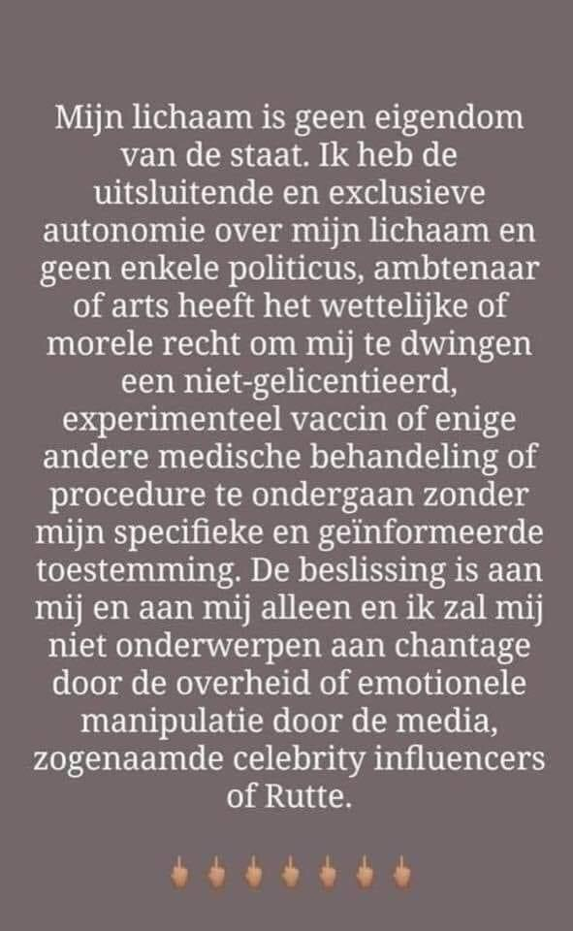
MIJN MEDISCH DOSSIER IS MIJN BEWIJS
Goed, even in alle openheid. Ik ben gezond en kan dat bewijzen. Want mijn medisch dossier is al jaren leeg. Ziekenhuizen zie ik alleen als ik bij anderen op bezoek ga. De naam van mijn huisarts kan ik je niet uit mijn hoofd vertellen. De praktijk waar ik zit is jaren geleden overgenomen door een ander, maar die heb ik nog nooit gezien. Ook andere zorg heb ik niet nodig. Op geen enkele manier.
Ik ben kerngezond. Al jaren. En mijn medisch dossier is mijn bewijs. Ik maak gewoon erg gezonde keuzes. Voor wat betreft eten, bewegen, arbeid / rust verhouding, doen waar ik blij van word etc. En dat werkt.
Ik ben een schoolvoorbeeld van het ontlasten van de zorg. Ik ben een schoolvoorbeeld van wat een krachtig immuunsysteem kan doen. Ik draag op een natuurlijke en ongevaarlijke manier bij aan groepsimmuniteit. Voor welk virus dan ook. En voor iedere variant van dat virus.
Maar volgens onze regering, en het ministerie van Volksgezondheid, ben ik een gevaar voor de samenleving. Als je als kerngezond persoon door een regering wordt gezien als een gevaar voor de volksgezondheid, dan is er iets mis met de regering, niet met mijn gezondheid.
En jij bent vrij om andere keuzes te maken. Vreet jezelf de ziekte in, als je wilt. Rook je longen zwart, als je dat leuk vindt. Zit als een zak aardappelen op de bank, als je daar blij van wordt.
Maar vraag mij niet om verantwoordelijkheid te dragen voor jouw gezondheid. Want als jij dat wil, dan houd jij toch gewoon afstand van me? Dat vind ik prima. En als jij gelooft dat mondkapjes werken, dan draag je er toch een? Dat kan gewoon.
En als jij een prikkie wil halen, dan doe je dat toch? Ik raad het je niet aan, omdat ik voel wat er achter zit, maar ik gun jou je vrijheid om te doen wat goed voelt voor jou.
Als gezonde mensen buitengesloten worden, dan is er iets mis. En daar hoef je niet voor gestudeerd te hebben om dat te zien. Je moet wél ballen hebben om dat te zien.
Want in een maatschappij waar zoveel angst is gekweekt, in een maatschappij waar experts die een andere mening hebben dan die van de overheid worden gecensureerd, in een maatschappij waar grondrechten worden geschonden alsof het niks is, daar moet je stevig in je schoenen staan om je niet gek te laten maken.
En weet je wat nou zo grappig is? Ook dat is een teken van gezondheid. Want gezondheid is veel meer dan een gezond lijf. Ik ben gezond van geest. Voel me intens gelukkig en geniet van het leven.
Dus ga ik door met wat ik doe. Want mijn leven is het bewijs van de gezonde keuzes die ik maak en heb gemaakt. En de praktijk is vele malen krachtiger dan welke theorie dan ook.
Dus doe je ding. Ga je gang. Maar laat mij met rust. En beperk mij niet in mijn vrijheid. Want ik ben kerngezond en daarmee juist van toegevoegde waarde voor onze maatschappij.
En als jij mij eng vindt? Dan heeft angst jou te pakken. En dat zegt iets over jouw psychische gezondheid. En daar kun je iets mee. Als je wilt… Zo, ik ga lekker de dag in vandaag. Stabiel en gezond. Genietend van het leven. Weet je hoe gezond dát is? Heb een mooie dag, Pim Smit 💚
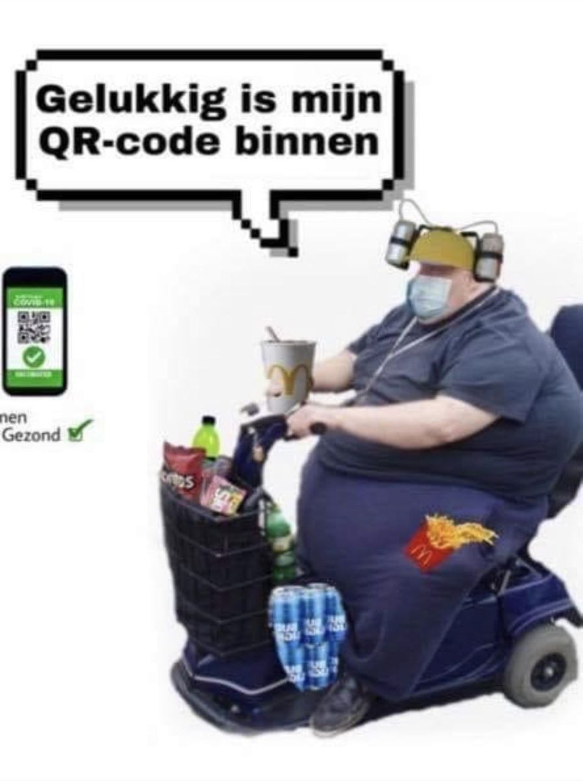
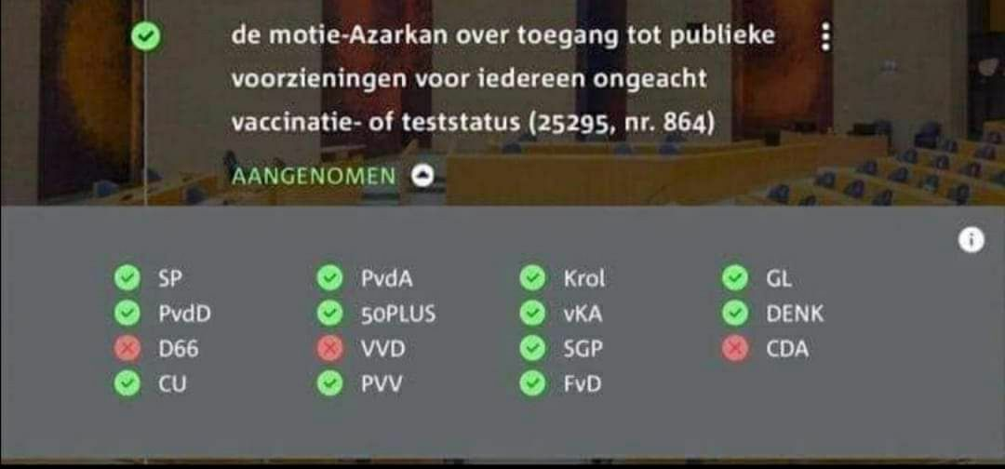
Caroline van der Plas van de BoerBurgerBeweging (BBB) slaat haar eerste Prinsjesdag over. Zij laat via Twitter weten dat zij afwezig zal zijn uit protest tegen het demissionaire kabinet, dat in haar ogen de Tweede Kamer schoffeert. https://www.ad.nl/politiek/van-der-plas-bbb-woont-prinsjesdag-niet-bij-uit-protest-tegen-kabinet~a6143798/?referrer=https%3A%2F%2Ft.co%2F Van der Plas heeft aan Tweede Kamervoorzitter Vera Bergkamp laten weten dat ze daarom niet wil komen. ‘Ook delen van de Miljoenennota zijn al gelekt naar de media en daar heeft u de heer Rutte - zeer terecht - op aangesproken. Echter, het lijkt wel of het demissionaire kabinet lak heeft aan de afspraken. Ik zie er dan ook geen meerwaarde in om Prinsjesdag lijfelijk bij te wonen’, schrijft ze in een brief aan Bergkamp, die Van der Plas zaterdagochtend op Twitter heeft gezet.
Daarnaast wijst ze erop dat 21 september, waarop Prinsjesdag dit jaar valt, de sterfdag van haar man is. Ze kiest ervoor om die dag met vrienden en familie door te brengen om hem te gedenken. Het zou de eerste Prinsjesdag zijn geweest voor de BBB-voorvrouw, die in maart haar intrede maakte in de Tweede Kamer.
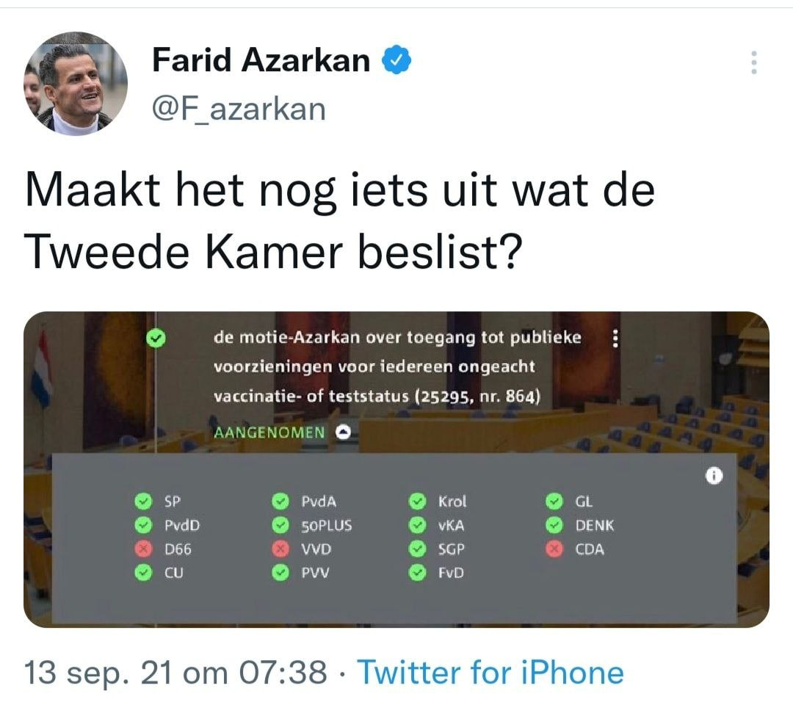
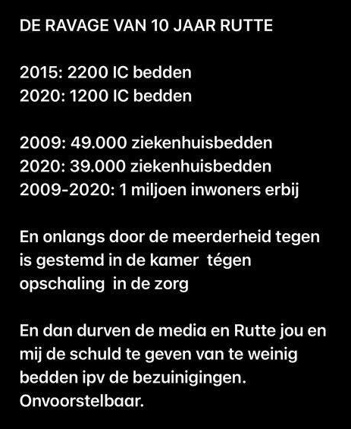

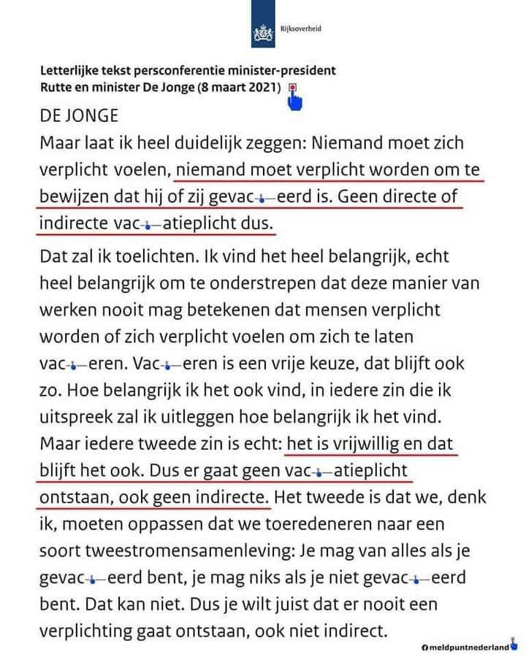
#Portugese rechter Dr. Rui da Fonseca e Castro confronteert de Lisboa #politie even met een rechtstreekse aanzegging tot arrestatie indien ze op de menigte losgaan. Soms krijg ik weer een sprankje hoop, dit is zo’n moment … https://twitter.com/henryjp5/status/1436971303999787008?s=12

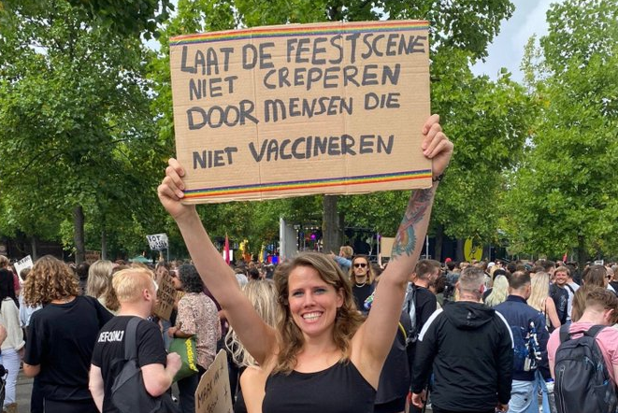
Twitter Reacties mbt the Unmute demo/vaxpas
11 sep.
Alles wat ik bespaar aan horeca en festivals de komende 5 jaar vandaag in 1 keer uitgegeven aan een foxwilde keuken. Met wijnklimaatkast en Bora kookplaat. Krijg het lekker aan je unmute bovenlip

11 sep. Wat een DOORZICHTIGE voorgekookte kul is dit zeg. 'Wij zijn zo heerlijk rebels','wij doen het gewoon',... 'maar wel met de Corona-app.' Je loopt voorop met de je vers gepoetste Gestapo laarsjes. Theo Maassen geeft twee shows in een vol theater https://www.nu.nl/cultuur-overig/6156430/theo-maassen-geeft-twee-shows-in-een-vol-theater-tegen-de-coronaregels-in.html

11 sep.
Helaas kan ik hierom het #UnmuteUs protest niet ondersteunen. Op je knieën vragen of je je stem terug mag krijgen en open zodra dat met een prikbewijs mag.

Je kan alleen niet meer uit eten. Je kan alleen niet meer naar het theater. Je kan alleen niet meer naar een festival. Je kan alleen niet meer werken. Je kan niet meer terug naar je leven. Maar echt, niemand dwingt je……..

Mijn Hart huilt. Niet zozeer voor mezelf, maar voor mijn ongevaccineerde 22-, 20-, 19-, 16- en 14-jarige die zich inmiddels in een hoek gedrukt vinden. Wat een vreselijke wereld is dit.

Hoe vertel je je 5-jarig zoontje dat we niet langer chocomel op een terrasje mogen drinken, zoals we dat wekelijks deden. Of je 8-jarige dochter dat mama niet meer welkom is in de bioscoop. Ik houd m'n rug wel recht, maar hoe verklaar je dit in hemelsnaam aan je kids. #coronapas

Ik ben volledig gevaccineerd, maar weiger mee te werken met de #Coronapas. Idioot gedoe is het. Dan maar geen horeca en culturele sector voor mij. Ze hebben mij harder nodig dan ik hen.
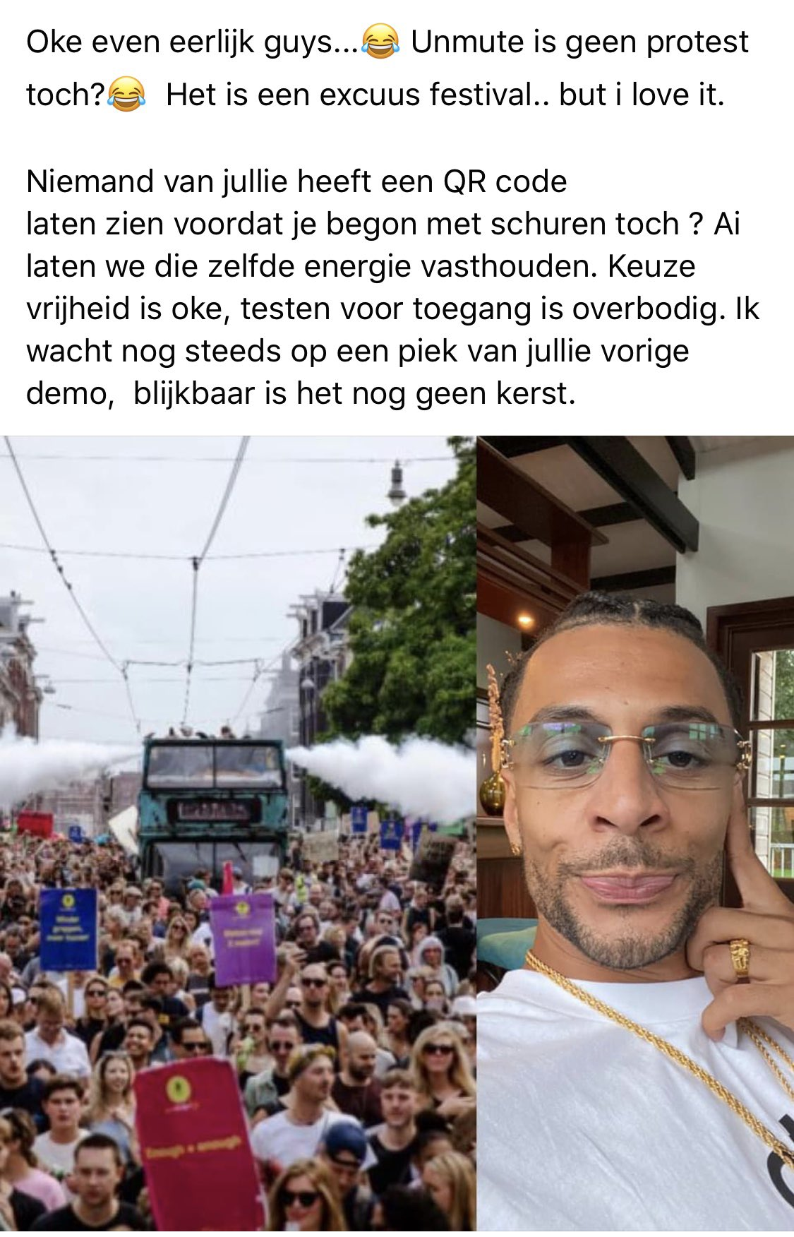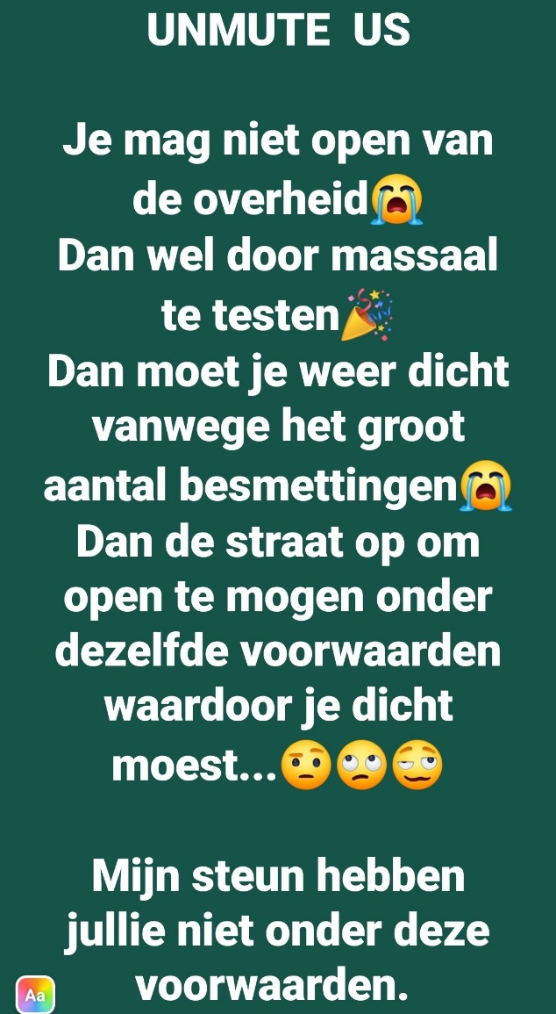
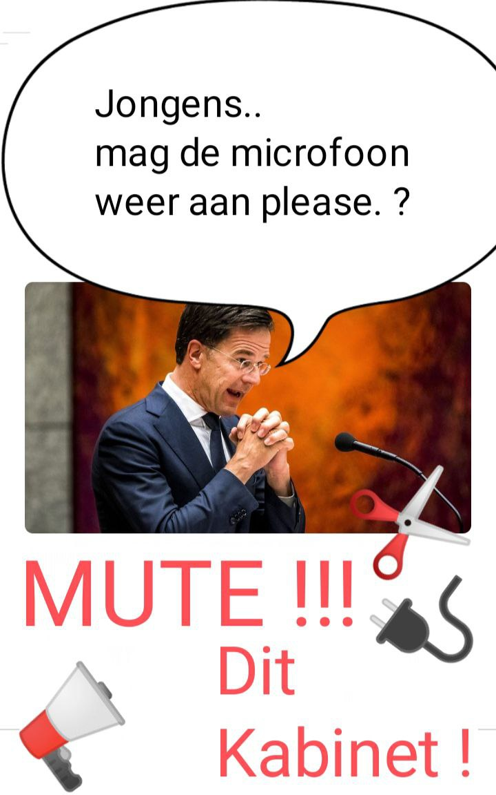

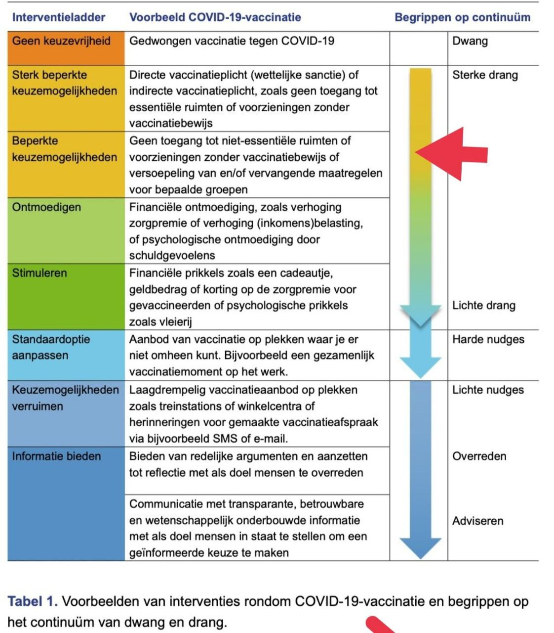
https://dissident.one/2021/09/12/18928/
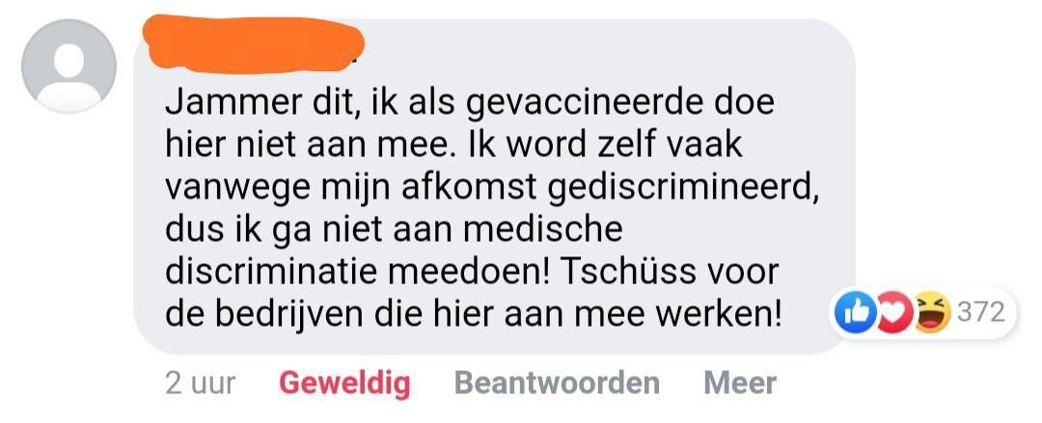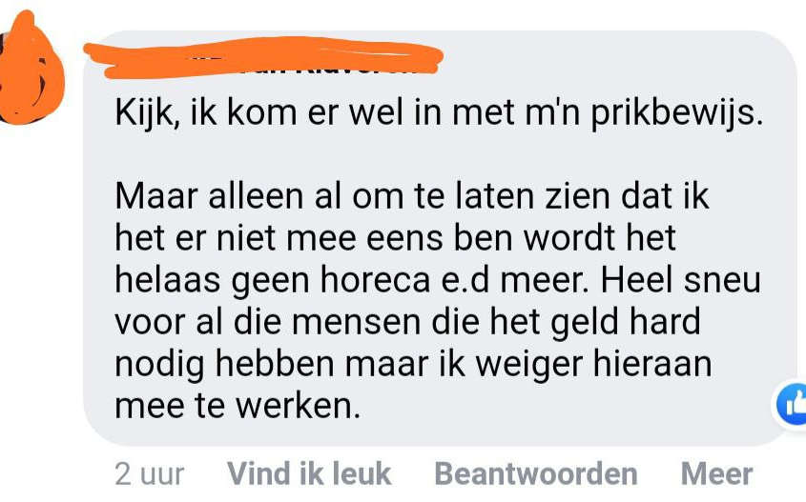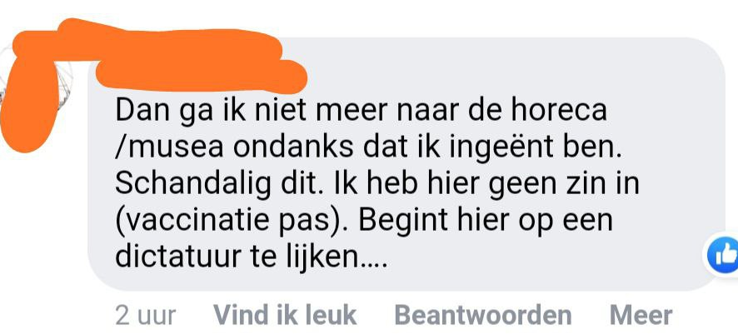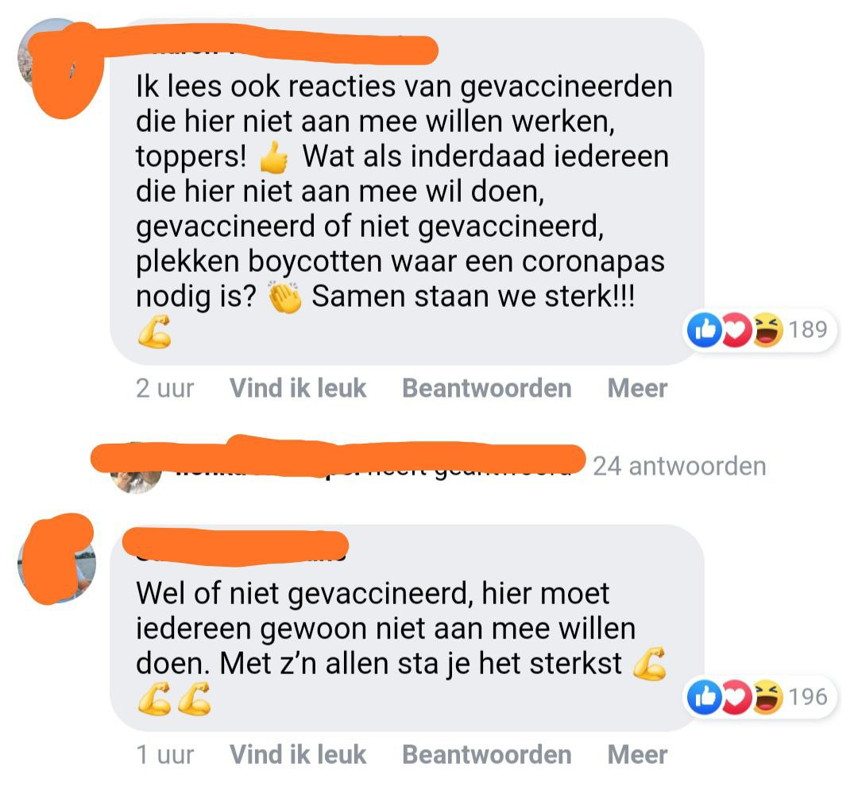
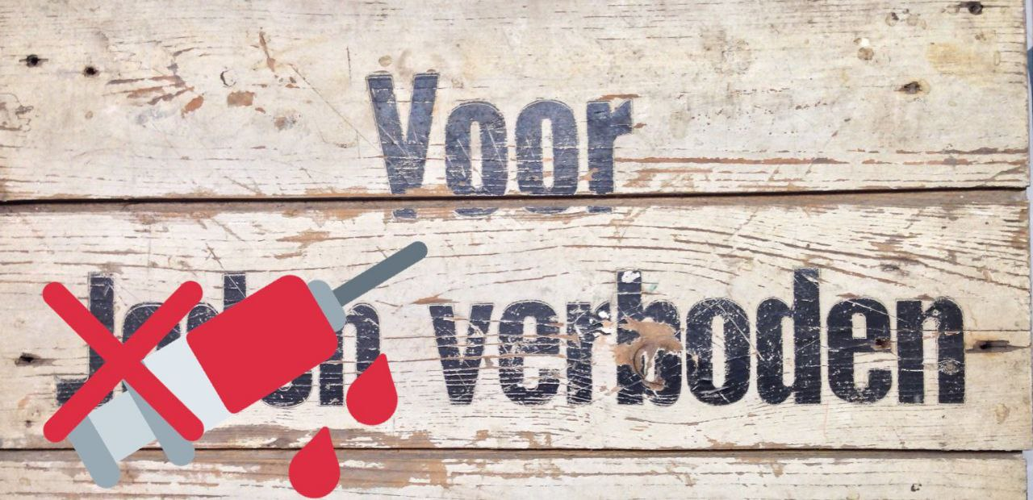
Maak je niet druk, dan drinken we geen biertje, koffie of wat dan ook. Wat een liefde in Nederland!💔Een land in oorlog met zichzelf waar een #pas de welkome mens is? Laat de échte horecaziel nu opstaan
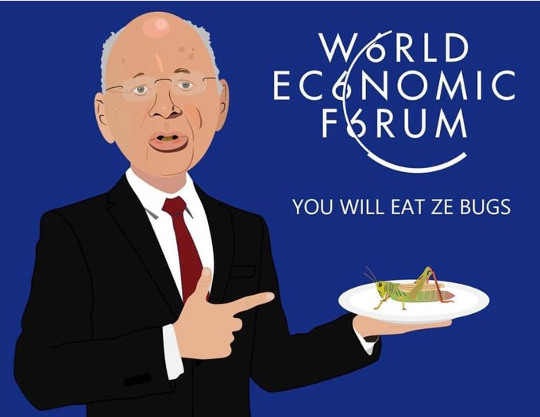
ONZE TOEKOMST VOLGENS HET WEF:
https://navdanyainternational.org/world-economic-forums-great-reset-plan-for-big-food-benefits-industry-not-people/ Door Jeremy Loffredo – De verdediger, 9 november 2020 | Bron
"The Great Reset gaat over het onderhouden en versterken van een bedrijfsextractiemachine en het privé-eigendom van het leven." — Vandana Shiva

The Great Reset van het World Economic Forum (WEF) omvat een plan om de wereldwijde voedsel- en landbouwindustrie en het menselijke dieet te transformeren. De architecten van het plan beweren dat het voedselschaarste, honger en ziekte zal verminderen en zelfs de klimaatverandering zal verminderen.

Maar een nadere blik op de bedrijven en denktanks waarmee het WEF samenwerkt om deze wereldwijde transformatie in te luiden, suggereert dat de echte drijfveer een strakkere controle van het bedrijf over het voedselsysteem is door middel van technologische oplossingen.

Vandana Shiva, geleerde, milieuactivist, pleitbezorger voor voedselsoevereiniteit en auteur, vertelde The Defender: "The Great Reset gaat over multinationale zakelijke belanghebbenden bij het World Economic Forum die zoveel mogelijk elementen van het planetaire leven beheersen. Van de digitale gegevens die mensen produceren tot elk stukje voedsel dat we eten.”

Het WEF omschrijft zichzelf als "het wereldwijde platform voor publiek-private samenwerking" dat partnerschappen creëert tussen bedrijven, politici, intellectuelen, wetenschappers en andere leiders van de samenleving om "belangrijke kwesties op de mondiale agenda te definiëren, bespreken en bevorderen".
Volgens de oprichter en uitvoerend voorzitter van het WEF, Klaus Schwab, wordt het forum geleid door het doel om "particuliere bedrijven te positioneren als de beheerders van de samenleving" om "sociale en ecologische uitdagingen aan te pakken".
In juli publiceerde Schwab een boek van 195 pagina's, " COVID-19: The Great Reset ", waarin hij industrieleiders en besluitvormers uitdaagde om "goed gebruik te maken van de pandemie door de crisis niet verloren te laten gaan".
TIME magazine (waarvan de eigenaar Marc Benioff een WEF-bestuurslid is) werkte onlangs samen met het WEF om The Great Reset te verslaan en om een ​​"kijkje te geven op hoe de COVID-19-pandemie een unieke kans biedt om de manier waarop we leven te transformeren".

The Great Reset is bedoeld om allesomvattend te zijn. Tot haar partnerorganisaties behoren de grootste spelers op het gebied van gegevensverzameling, telecommunicatie, wapenproductie, financiën, farmaceutica, biotechnologie en de voedingsindustrie.
De plannen van het WEF voor de 'reset' van voedsel en landbouw omvatten projecten en strategische partnerschappen die de voorkeur geven aan genetisch gemodificeerde organismen , in laboratoria gemaakte eiwitten en farmaceutische en industriële chemicaliën als duurzame oplossingen voor voedsel- en gezondheidsproblemen.
WEF heeft bijvoorbeeld gepromoot en samengewerkt met een organisatie genaamd EAT Forum. EAT Forum beschrijft zichzelf als een "Davos voor voedsel" dat van plan is "waarde toe te voegen aan het bedrijfsleven en de industrie" en "de politieke agenda vast te stellen".
EAT is mede opgericht door Wellcome Trust , een organisatie die is opgericht met geld van GlaxoSmithKline en die nog steeds strategische partnerschappen heeft met de medicijnfabrikant. EAT werkt samen met bijna 40 stadsbesturen in Europa, Afrika, Azië, Noord-Amerika, Zuid-Amerika en Australië. De organisatie helpt ook het Kinderfonds van de Verenigde Naties ( UNICEF ) bij het “opstellen van nieuwe voedingsrichtlijnen” en duurzame ontwikkelingsinitiatieven.
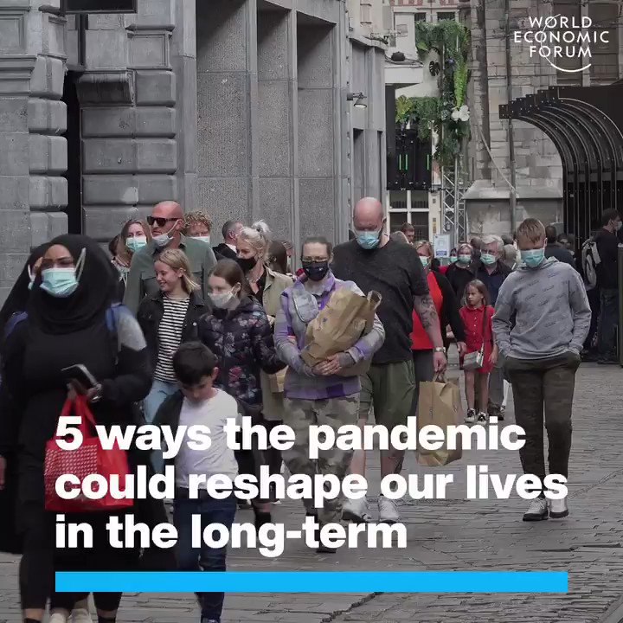
https://www.weforum.org/agenda/2021/08/covid19-long-term-effects-society-digital?

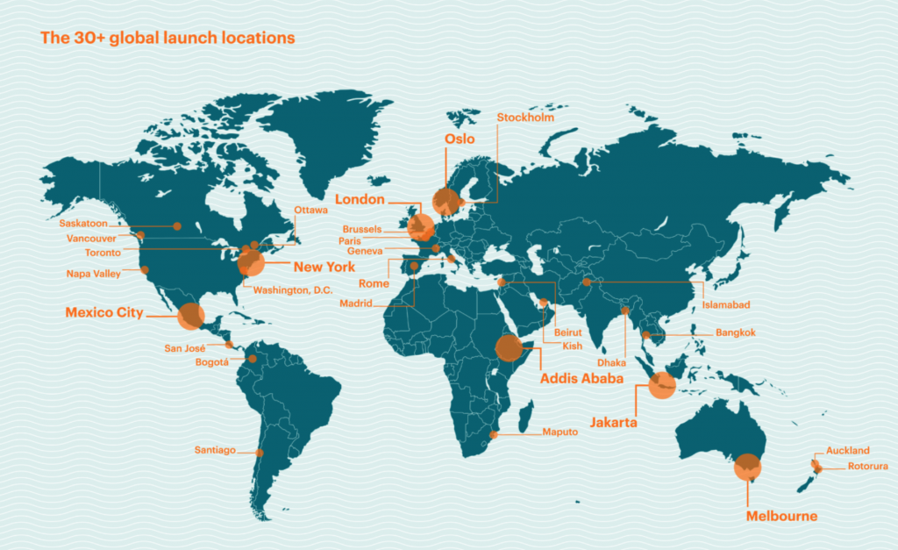
Volgens Federic Leroy, hoogleraar voedingswetenschap en biotechnologie aan de Universiteit van Brussel, werkt het EAT-netwerk nauw samen met enkele van de grootste imitatievleesbedrijven, waaronder Impossible Foods en andere biotechbedrijven, die ernaar streven om gezond voedzaam voedsel te vervangen door genetisch gemodificeerde laboratoriumcreaties.

"Ze bestempelen het als gezond en duurzaam, wat het natuurlijk ook niet is", vertelde Leroy aan The Defender.
Impossible Foods werd aanvankelijk medegefinancierd door Google, Jeff Bezos en Bill Gates . Recente laboratoriumresultaten toonden aan dat het imitatievlees van het bedrijf glyfosaatniveaus bevatte die 11 keer hoger waren dan die van zijn naaste concurrent.
Het grootste initiatief van EAT heet FReSH , dat de organisatie beschrijft als een poging om de transformatie van het voedselsysteem te stimuleren. Partners van het project zijn onder meer Bayer, Cargill, Syngenta, Unilever en zelfs techgigant Google.
"Bedrijven zoals Unilever en Bayer en andere farmaceutische bedrijven zijn al chemische verwerkers - dus veel van deze bedrijven zijn zeer goed gepositioneerd om te profiteren van deze nieuwe voedselactiviteit, die draait om het verwerken van chemicaliën en extracten die nodig zijn om deze in het laboratorium gemaakte voedingsmiddelen op een wereldwijde schaal”, aldus Leroy.

In het boek van Schwab bespreekt hij hoe biotechnologie en genetisch gemodificeerd voedsel een centrale pijler moeten worden voor het herstellen van wereldwijde problemen met voedselschaarste , problemen die COVID heeft onthuld en verergerd .
Hij schrijft: "wereldwijde voedselzekerheid zal alleen worden bereikt als de regelgeving voor genetisch gemodificeerd voedsel wordt aangepast aan de realiteit dat genbewerking een nauwkeurige, efficiënte en veilige methode biedt om gewassen te verbeteren."
Shiva is het daar niet mee eens. Ze vertelde The Defender dat het "WEF met nepwetenschap paradeert" en "dat de heer Schwab deze technologieën promoot, omdat oplossingen bewijzen dat The Great Reset gaat over het onderhouden en versterken van een bedrijfsextractiemachine en het privé-eigendom van het leven."
EAT ontwikkelde wat het 'het planetaire gezondheidsdieet ' noemt , dat door het WEF wordt bestempeld als de 'duurzame voedingsoplossing van de toekomst'. Maar volgens Leroy is het een dieet dat al het andere zou moeten vervangen. "Het dieet heeft tot doel de vlees- en zuivelinname van de wereldbevolking in sommige gevallen met maar liefst 90% te verminderen en vervangt het door in het laboratorium gemaakte voedingsmiddelen, granen en olie", zei hij.
Shiva legde verder uit: "EAT's voorgestelde dieet gaat helemaal niet over voeding, het gaat over big business en het gaat over een bedrijfsovername van het voedselsysteem."
Volgens EAT's eigen rapporten zijn de grote aanpassingen die de organisatie en haar zakelijke partners willen aanbrengen aan het voedselsysteem "onwaarschijnlijk succesvol als ze aan het individu worden overgelaten", en de veranderingen die ze willen opleggen aan maatschappelijke eetgewoonten en voedsel " vereisen herkadering op systeemniveau met harde beleidsinterventies die wetten, fiscale maatregelen, subsidies en boetes, handelsherconfiguratie en andere economische en structurele maatregelen omvatten.”
Maar Shiva zei dat dit de verkeerde benadering is, omdat "alle wetenschap" aantoont dat diëten gecentreerd moeten zijn rond regionale en geografische biodiversiteit. Ze legde uit dat “EAT's uniforme wereldwijde dieet zal worden geproduceerd met westerse technologie en landbouwchemicaliën. Dit opdringen aan soevereine naties door multinationaal lobbyen, noem ik voedselimperialisme .”

Miniatuurafbeelding:
“DAVOS/ZWITSERLAND, 27JAN07 – Klaus Schwab, oprichter en uitvoerend voorzitter, World Economic Forum, vastgelegd tijdens de 'Presentatie van de Crystal Award' op de jaarlijkse bijeenkomst 2007 van het World Economic Forum in Davos, Zwitserland, 27 januari 2007”, door World Economic Forum, is gelicentieerd onder CC BY-SA 2.0 https://creativecommons.org/licenses/by-sa/2.0/deed.en

Christina von Dreien: Hun grootste fout . . .
Ze wisten dat het menselijk collectief een zeer hoge vibratie bereikte. Maar ze waren zich niet bewust van het aantal wakkere zielen. Ze merkten de valuatiefout op. En ze werden bang. Nu verbergen ze zich niet meer.
Nu hebben ze haast om officieel een "nieuwe wereldorde" te lanceren. Nu zijn hun aanvallen direct en frontaal. En de aanvallen zullen toenemen. Ze zullen met alle middelen proberen te voorkomen dat mensen wakker worden. Ze zullen met alle middelen proberen dat de "wakker" niet kan communiceren om de anderen niet wakker te maken.
Ze zullen met alle middelen proberen dat de ontwaakten als krankzinnigen of delinquenten worden gezien.
Wat ze ook doen, het maakt niet uit. De kwantumsprong heeft al plaatsgevonden.
Het is niet te stoppen.
De mensheid beschouwt planten en dieren al als zielen die hen bezielen. De mensheid respecteert al moeder aarde. De mensheid begrijpt al dat er geen scheiding is. De zielen die ze nu belichamen komen al als leraren. Niet meer experimenteren. Ze belichamen alleen om te leren lief te hebben. We zijn misschien getuige van een totale verandering of niet. De overgang kan een week of 300 jaar duren. Maar het is niet te stoppen.
Wat er ook gebeurt tijdens de overgang, onthoud één ding, jij was het die jezelf aanbood. Om hier en nu te blijven. Wat er ook gebeurt. Wat je ook ziet.
Jullie zijn de motoren van verandering. Er wordt maar één ding van je gevraagd.
Maar een. Wees geen "voedsel".
Het is het enige wat je hoeft te doen.
Een simpel ding. Wees geen voedsel.
De mens is een van de krachtigste generatoren die er bestaan.
We zijn draaikolken. Afhankelijk van de polariteit waarop je afstemt, creëer je hoge of lage frequenties. Deze duistere entiteiten voeden zich met lage frequenties, we hebben ze millennia lang gevoed.
Het ontwaken van de mensheid heeft de collectieve draaikolk naar hoge frequenties gekanteld.
Daarom vallen ze met zo'n felheid aan. Ze verhongeren. Verbind je met je ziel.
En let op jezelf.
Als je ziel met deze woorden resoneert, geef dan geen seconde van je bestaan meer om voedsel te zijn. Elimineer de lage passies van je leven. Haat, wrok, afgunst, angst, ondeugden, junkfood, leugens, ambitie. Egoïsme, verdriet, wantrouwen. Dit alles genereert dichte energie.
Voedsel voor de duisteren.
Wees je bewust van je emoties. Luister. Van jou.
En als je bij welke gelegenheid dan ook je in een van deze lage trillingen voelt, verander dan ipso facto je energie. Zet wat muziek op waar je vrolijk van wordt.
Zingen. Dans. Ademen. Steek een wierook aan. Knuffel je katten. Knuffel een vriend. Knuffel je hond. Knuffel je moeder. Omhels uw huisdierenfamilie. Ga wandelen in de natuur. Mediteren.
Oefening.
Doe wat nodig is. Maar het verandert die energie meteen. Omdat je als voedsel dient.
Wees altijd op de hoogte.
En het enige dat van je wordt gevraagd, is de duistere hordes niet te voeren. Voed je ziel met alles wat je helpt op te staan. Als je gewend raakt aan het leven in de frequentie van liefde, zal je realiteit moeiteloos veranderen naar jouw wil.
Je bent een krachtig wezen.
Je bent niet te stoppen.
Wees nergens bang voor.
Bevrijd je geest van de "matrix".
Richt je aandacht op wat je wilt. Maar vooral plezier hebben, gelukkig zijn, lachen, zingen, dansen. Houd van…..We leven door van alles te houden. En jij maakt er deel van uit. Samen met de sterren en de zon. En aan alle sterrenstelsels van het heelal.
Jij bent liefde.
